Обрати внимание на ОУ LM833 LM837 - МалошумОУ_2-4кан_15MHz_4nV_pnp_AB
Waso говорит:
https://forum.cxem.net/index.php?/topic/11829-%D0%BF%D1%80%D0%B5%D0%B4%D1%83%D1%81%D0%B8%D0%BB%D0%B8%D1%82%D0%B5%D0%BB%D0%B8/page/49/#comments
Нормальные ОУ спокойно работают в усилителях воспроизведения, где требования по входному шуму куда более жёсткие. Коротенький список - NE5534, NJM4580, NE5532, OPA2134, OPA2132, OPA1642....

Предварительные усилители и фильтры

http://integral.rv.ua/st5.html
Предварительные усилители и встроенные кроссоверы практически во всех современных моделях автомобильной аудиоаппаратуры выполнены на микросхемах. Использовать в их конструкции дискретные транзисторы сложнее и дороже, а прибавка в качестве звучания не стоит этого. Как правило, в усилителях применяют фильтры на повторителях (фильтры Саллена—Ки). Остальные узлы обычно выполняют по типовым схемам "иэ учебника", хотя встречаются и оригинальные. Эти решения защищены не только патентами. В них используют заказные микросхемы, маркировка типовых элементов уничтожается, принципиальные схемы отсутствуют. Поэтому даже тщательное изучение монтажа не всегда помогает понять принцип работы тех или иных каскадов.
Как уже упоминалось, обязательный набор фильтров для простого усилителя — ФВЧ и ФНЧ. В самых простых устройствах, предназначенных для работы в режиме "2+1", ФВЧ может отсутствовать. Чаще всего применяют фильтры Баттервор-та второго порядка. Причем, наряду с дискретным изменением частоты среза, в последнее время все шире используется плавная перестройка. В усилителях высокого класса, помимо фильтров более высокого порядка, применяют также дополнительные корректирующие звенья, расширены и возможности коммутации.
Так, в двухканальном усилителе "Lanzar 5.200" предусмотрена развитая система регулировок. Кроме регулировки чувствительности глубиной более 32 дБ, есть и плавная подстройка фазы сигнала (подробно об этом — в следующей части статьи). Имеются также пара линейных выходов для наращивания системы и два независимых кроссовера четвертого порядка (24 дБ на октаву, ФВЧ — 40...230 Гц, ФНЧ — 65...240 Гц). Это позволяет применить дополнительный усилитель без кроссовера. Сигнал на линейном выходе можно получить как с плоской АЧХ, так и после прохождения фильтров. Причем если в основном тракте включен ФВЧ, то на линейный выход сигнал идет через ФНЧ (и наоборот). За счет независимой регулировки частот среза можно исправить некоторые дефекты АЧХ в области стыка полос, не прибегая к эквалайзеру.
Для точной коррекции АЧХ в диапазоне "наиболее вероятных проблем" предусмотрено одно звено параметрического эквалайзера с регулируемой добротностью, центральная частота которого перестраивается в диапазоне 28...320 Гц. В зависимости от выбранного распределения частот между усилительными каналами корректор можно использовать как бас-бустер (в области частот 35...50 Гц) для подавления резонанса салона (120... 160 Гц) или для компенсации провала АЧХ на частотах 250...350 Гц.
В усилителе "INFINITY Kappa 102a" частота среза встроенного кроссовера плавно перестраивается в пределах декады (32...320 Гц). Для сигнала, поступающего далее на усилитель, и для сигнала, поступающего на линейный выход, можно независимо установить режимы ФНЧ, ФВЧ и полной полосы. Фактически это два кроссовера в одном усилителе, однако регулировка частоты среза у них синхронная. Анализ схемы показал, что ФВЧ первого порядка реализован как фильтр дополнительной функции. Такое построение при создании многополосных усилительных систем обеспечивает автоматическое сопряжение частот раздела, но не позволяет корректировать АЧХ за счет их взаимного смещения. Впрочем, эквалайзер в системах такого уровня — компонент почти обязательный.
При использовании усилителя с сабвуфером вместо эквалайзера можно воспользоваться фирменной разработкой — динамическим оптимизатором баса. По принципу действия он имеет сходство с параметрическим эквалайзером и содержит звено ФВЧ, частота среза и добротность которого регулируются. Изменение добротности фильтра позволяет, как известно, регулировать вид частотной характеристики на частоте среза — увеличение добротности приводит к появлению характерного пика. Однако в отличие от обычного эквалайзера, величина коррекции для динамического оптимизатора не постоянна, а зависит от уровня сигнала. При больших сигналах подъем низких частот ограничивается, что исключает перегрузку усилителя и сабвуфера. Диапазон перестройки частоты среза — 20...80 Гц. Величина коррекции превышает +6 дБ, причем с увеличением степени коррекции растет и подавление внепо-лосных сигналов (рис. 11).
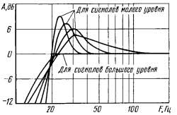
Рис. 11
Для перестройки частоты среза фильтров в широком диапазоне необходимо использовать многосекционные переменные резисторы с хорошим согласованием характеристик. Так, для двухка-нального фильтра второго порядка требуются четырехсекционные резисторы. Кроме того, сопротивления секций в ряде случаев должны отличаться (например, для ФВЧ Баттерворта — в два раза). Поскольку изменение частоты среза обычно требуется только один раз при настройке системы, во многих конструкциях используют резисторные матрицы. В случае фильтров высокого порядка это не только удешевляет конструкцию, но и повышает ее надежность и точность настройки. Набор резисторов для нужной частоты среза можно приобрести вместе с усилителем либо смонтировать их самостоятельно. В последнее время в автомобильных усилителях все чаще применяют двухзвенные фильтры переменной крутизны, состоящие из звена второго порядка с фиксированной граничной частотой среза и плавно перестраиваемого звена первого порядка. Благодаря такой структуре обеспечиваются прекрасные фазовые характеристики в полосе пропускания (соответствуют фильтрам первого порядка) и хорошее подавление внеполосных сигналов (как у фильтров второго—третьего порядка). Изменение крутизны фильтра в полосе пропуекания можно оценивать с разных позиций, но более гладкая фазовая характеристика, по сравнению с традиционными вариантами, делает фильтры переменной крутизны особенно привлекательными в том случае, когда частота раздела полос НЧ и СЧ—ВЧ лежит в области 400...900 Гц. В этом диапазоне локализация звуковых образов основана на разности фаз сигналов, поэтому для сохранения четкой звуковой картины фазовые искажения желательно минимизировать. Пример схемной реализации таких фильтров — предварительный усилитель и кроссовер рассмотренного выше усилителя "Hifonics Mercury".
На рис. 12 приведена упрощенная схема одного канала. Нумерация элементов условная, цепи питания не показаны.
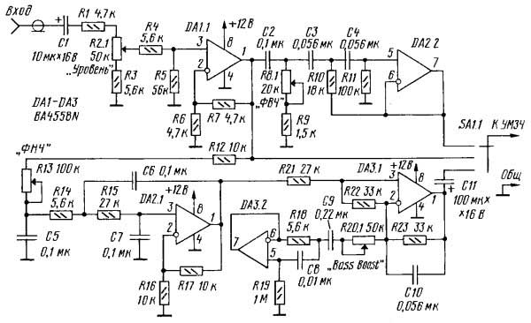
Рис. 12
На входе установлены сдвоенный регулятор уровня R2.1 и буферный усилитель с коэффициентом усиления 6 дБ, выполненный на ОУ DA1.1 в неинвертирующем включении. Другой ОУ этой микросхемы используется во втором канале усилителя. Далее сигнал поступает на фильтры. Переключатель SA1.1 позволяет подать на усилитель мощности звуковой частоты сигнал с выхода одного из фильтров либо непосредственно с выхода предусилителя.
Фильтр ВЧ переменной крутизны состоит из перестраиваемого звена первого порядка R8.1R9C2 и звена второго порядка с фиксированной частотой среза 80 Гц. Звено выполнено на ОУ DA2.2, включенном повторителем. Частота среза фильтра при перестройке повышается до 1 кГц. Аналогичную структуру имеет и ФНЧ, частота среза которого перестраивается в диапазоне от 20 до 80 Гц. Для получения необходимой добротности фильтра коэффициент усиления ОУ DA2.1 с помощью делителя R16R17 установлен равным 6 дБ. Кроссовер данного усилителя предназначен для работы с сабвуфером или малогабаритными мид-басовыми динамическими головками. Это обуславливает выбор диапазона перестройки фильтров. АЧХ фильтров в крайних положениях регуляторов приведены на рис. 14. Если частоту среза ФВЧ выбрать в пределах 150...250 Гц, за счет спада АЧХ можно в некоторой степени скомпенсировать акустический резонанс салона.
Для коррекции АЧХ сабвуфера предусмотрен бас-бустер. На ОУ DA3.1 выполнен повторитель, а на ОУ DA3.2 — эквивалент последовательного колебательного контура с частотой настройки 45 Гц. Переменный резистор R20.1 регулирует степень включения контура в цепь ООС DA3.1, влияя на коэффициент усиления каскада на частоте настройки. Глубина регулировки изменяема от 0 до +12 дБ.
Рассмотренная схема в различных вариантах характерна для двух- и четы-рехканальных усилителей начального уровня. Но такие усилители могут работать с сабвуфером только в закрытом акустическом оформлении. Для таких вариантов, как фазоинвертор, пассивный излучатель и полосовой громкоговоритель высокого порядка, смещение диффузора головки ниже частоты настройки порта ограничивается только жесткостью подвижной системы. Чтобы ограничить амплитуду колебаний, необходимо исключить из сигнала составляющие с частотами ниже 25...30 Гц. Традиционные RC-цепочки для этой цели непригодны, поскольку не обеспечивают нужной степени подавления инфраниз-ких частот. В специализированных сабвуферных усилителях для этой цели используют активные фильтры четвертого—шестого порядков (si/toson/c). Они могут быть отключаемыми либо неотключаемыми, с фиксированной частотой среза или с плавной ее перестройкой.
На рис. 13 приведена схема кроссовера одного из специализированных усилителей для работы с сабвуфером. Сохранена нумерация элементов, использованная изготовителем; цепи питания не показаны.
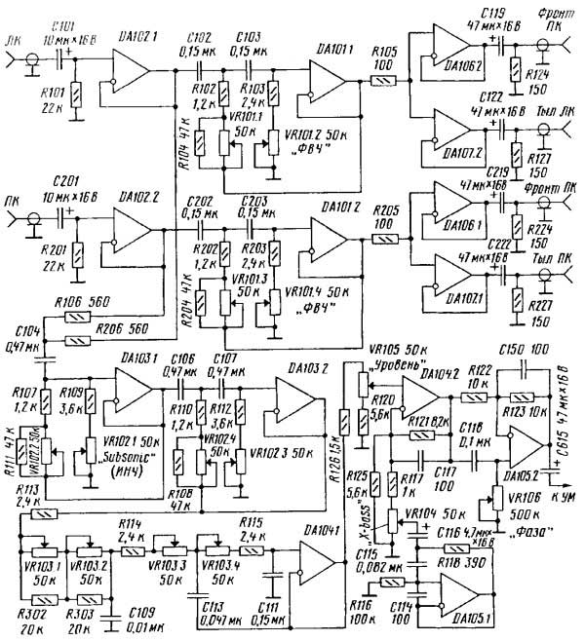
Рис. 13
Первый каскад — буферный на сдвоенном ОУ DA102. Далее сигнал поступает на ФВЧ второго порядка, выполненные на ОУ микросхемы DA101. Применение фильтров позволяет исключить перегрузку малогабаритных АС нижними частотами диапазона. Частота среза ФВЧ перестраивается в полосе 30...600 Гц четырех-секционным переменным резистором VR101. Поскольку для ФВЧ Баттерворта сопротивление резисторов первого и второго звеньев должны отличаться в два раза, параллельно одной из секций подключены резисторы R104 (R204). У такого решения есть особенность — характеристика Баттерворта сохраняется в достаточно узкой полосе перестройки {примерно до 100 Гц). Далее пропорциональность сопротивлений нарушается, и в верхней границе диапазона фильтр превращается в равнокомпонентный. В отличие от фильтров Баттерворта, равнокомпонентные фильтры имеют более плавный перегиб АЧХ, а спад начинается относительно далеко от частоты среза (рис. 14). С выхода фильтров сигнал через буферные повторители на сдвоенных ОУ DA106, DA107 поступает на линейные выходы фронтальных и тыловых каналов к внешнему усилителю.
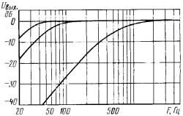
Рис. 14
Оставшаяся часть устройства формирует сигнал для сабвуфера. С выхода буферных каскадов на DA102 сигнал через сумматор на резисторах R106, R206 поступает на ФВЧ четвертого порядка ("Subsonic"), выполненный на сдвоенном ОУ DA103. Частота среза изменяется в интервале 10... 130 Гц четырехсекционным переменным резистором VR102. Затем сигнал подается на ФНЧ третьего порядка на ОУ DA104.1, частота среза которого изменяется в интервале 20...200 Гц четырехсекционным резистором VR103. Выбранное сочетание частот среза позволяет получить практически любую результирующую АЧХ — вплоть до колоколообразной. Некоторые варианты АЧХ фильтров приведены на рис. 15.
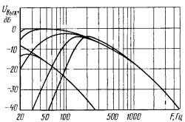
Рис. 15
После фильтрации сигнал через регулятор уровня VR105 поступает на корректирующий усилитель (DA104.2). В цепи ООС этого каскада включен эквивалент последовательного колебательного контура — на DA105.1, аналогичный показанному на рис. 12 (DA3.2). Переменный резистор VR104 (регулятор подъема басов, называемый "X-bass или "Super bass") изменяет степень включения контура в цепь ООС, повышая коэффициент усиления каскада на частоте 45 Гц в интервале 0...+18 дБ.
Последний каскад на ОУ DA105.2 — фазовый корректор. Необходимость его применения вызвана тем, что в фильтрах высокого порядка возникает значительный сдвиг фазы сигнала. Кроме того, поскольку в подавляющем большинстве автомобилей сабвуфер устанавливают в багажнике или задней части салона, излученный им сигнал задержан относительно сигнала фронтальной АС. Совокупное воздействие этих факторов вызывает воспринимаемое на слух "отставание" баса. Особенно заметен этот эффект, если сабвуфер воспроизводит частоты выше 70...80 Гц. В ряде случаев "состыковать" полосы по фазе удается простой сменой полярности подключения динамической головки сабвуфера, но для более точной настройки необходим фазовый корректор.
На рис. 16 приведены фазочастотные характеристики этого каскада для различных значений сопротивления резистора VR106. Частота, на которой вносимый корректором сдвиг фазы составляет 90 град., определяется постоянной времени цепи C118VR106. Линейный участок ФЧХ простирается примерно на одну октаву вверх и вниз от частоты настройки.
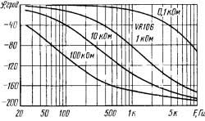
Рис. 16
Применение фазового корректора оправдано не только для сабвуфера — введение сдвига фазы на средних частотах позволяет скорректировать звуковую сцену. Поэтому аналогичный узел входит в состав некоторых усилителей и внешних кроссоверов, предназначенных для многополосного усиления.
Внешние кроссоверы выполняются практически по тем же схемам, что и встроенные, но отличаются развитой системой коммутации и более узкой специализацией. В кроссоверах широкого применения наиболее часто используются фильтры второго порядка, перестраиваемые резисторами. В кроссоверах, предназначенных для профессиональной установки (с соответствующей измерительной аппаратурой), обычно применяют фильтры четвертого порядка, для настройки которых используют резисторные сборки.
Питание большинства внешних кроссоверов — двухполяр-ное, поэтому в конструкцию входит преобразователь напряжения бортовой сети. Однополярное питание — только в самых дешевых конструкциях, рассчитанных на источники сигнала с выходным напряжением не более 0,5 В. Отказ от универсальности, свойственной встроенным кроссоверам большинства усилителей, значительно изменил многие их характеристики. Так, пределы плавной перестройки частоты двухполосных кроссоверов нередко ограничены двумя-тремя октавами в наиболее часто используемых полосах частот 50...800 Гц и 2... 10 кГц, разбитых на несколько интервалов.
Смена множителя частоты в "многодиапазонных" конструкциях производится переключением частотозадающих конденсаторов. Если ограничить ширину полосы регулирования одной-двумя октавами, то в фильтрах второго порядка можно перестраивать только одно звено. При этом добротность и форма АЧХ фильтра практически не изменяются, но в конструкции допустимо применение недорогих двухсекционных переменных резисторов.
В трехполосных кроссоверах используются те же схемотехнические решения. Основные отличия связаны с организацией канала средних частот. Для расширения области их применения во многих конструкциях отключают входящие в полосовой фильтр средних частот ФВЧ или ФНЧ, чтобы обеспечить возможность изменения фазировки каналов при настройке системы, нередко придусмат-ривают дополнительные инвертирующие каскады и переключатели полярности сигнала. Встречаются и плавные регуляторы фазы, подобные рассмотренному выше.

Регулятор фазы
В некоторых сабвуферах имеется также ручка или переключатель с надписью "Фаза". Чтобы понять суть управления фазой сабвуфера, попробуйте представить звуковые волны, излучаемые основными громкоговорителями и сабвуфером в одно и то же время. Если эти источники звука находятся на разном расстоянии от ваших ушей, то звуковые волны приходят в разное время, то есть между ними создается фазовый сдвиг. Дополнительный фазовый сдвиг может появляться из-за электронных схем внутри сабвуфера (часто это активный громкоговоритель). Регулятор фазы дает возможность ввести задержку в звуковую волну, излучаемую сабвуфером, благодаря чему она становится синфазной со звуковыми волнами от главных громкоговорителей. Если звуковые волны синфазны, вы слышите более когерентный, лучше согласованный звук.
Устанавливать необходимый фазовый сдвиг лучше всего во время прослушивания музыки. Сидя на слушательском месте, попросите кого-нибудь повернуть регулятор фазы (или переключить тумблер), чтобы определить положение, при котором звучание баса становится наиболее ровным.
Но существует более точный способ регулировки фазы, гарантирующий достижение точного фазового согласования между сабвуфером и основными громкоговорителями. Сначала поменяйте полярность подключения ваших основных акустических систем. Для этого подключите „красный" конец провода, идущего к громкоговорителя, к „черной" клемме, а „черный" конец — к „красной" клемме. Проделайте эту операцию с обоими громкоговорителями. Затем возьмите тестовый CD с записями чистых тонов и выберите сигнал с частотой, равной граничной частоте кроссовера сабвуфера. Сядьте в кресло прослушивания и попросите вашего ассистента вращать фазовый регулятор до тех пор, пока громкость звука не станет минилмалънай. Соответствующее положение регулятора и будет самым точным из возможных. После окончания настройки фазы переключите провода основных громкоговорителей в нормальное положение.
Что же происходит во время всей этой процедуры? Когда вы „неправильно" подключаете основные акустические системы к усилителю, вы тем самым переворачиваете фазу их сигнала на 180° относительно сигнала сабвуфера. Затем вы воспроизводите тестовый сигнал на частоте разделения, и он излучается как сабвуфером, так и основными громкоговорителями. Минимальная громкость звука в точке прослушивания достигается тогда, когда звуковые волны от сабвуфера и основных громкоговорителей находятся в противофазе. Это значит, что конусы основных громкоговорителей и сабвуфера относительно друг друга двигаются в противоположных направлениях. Две противофазные волны взаимно компенсируются, что приводит к снижению громкости. Затем вы восстанавливаете первоначальное подключение основных громкоговорителей, и звуковые волны, исходящие от них, становятся максимально синфазными с сигналом сабвуфера — что и требовалось. Это наиболее точный способ установки фазового сдвига сабвуфера. Если в дальнейшем вы не будете менять его местоположение (равно как и положение основных громкоговорителей), вам не понадобится повторять эту операцию.

Активный трехполосный фильтр

В статье приведены результаты работ по созданию устройства, представляющего собой комплект активных фильтров для построения высококачественных трехполосных усилителей низкой частоты классов HiFi и HiEnd.
В процессе предварительных исследований суммарной АЧХ трехполосного усилителя, построенного с использованием трех активных фильтров второго порядка, выяснилось, что эта характеристика при любых частотах стыков фильтров обладает весьма высокой неравномерностью. При этом она весьма критична к точности настройки фильтров. Даже при небольшом рассогласовании неравномерность суммарной АЧХ может составить 10…15 дБ!
МАСТЕР КИТ выпускает набор NM2116, из которого можно собрать комплект фильтров, построенный на базе двух фильтров и вычитающего сумматора, не имеющий вышеперечисленных недостатков. Разработанное устройство малочувствительно к параметрам частот среза отдельных фильтров и при этом обеспечивает высоколинейную суммарную АЧХ.

Основными элементами современной высококачественной звуковоспроизводящей аппаратуры являются акустические системы (АС).
Самыми простыми и дешевыми являются однополосные АС, имеющие в своем составе один громкоговоритель. Такие акустические системы не способны с высоким качеством работать в широком диапазоне частот в силу использования одного громкоговорителя (головка громкоговорителя - ГГ). При воспроизведении разных частот к ГГ предъявляются различные требования. На низких частотах (НЧ) динамик должен обладать большим и жестким диффузором, низкой резонансной частотой и иметь большой ход (для прокачки большого объема воздуха). А на высоких частотах (ВЧ) наоборот – необходим небольшой легкий но твердый диффузор с малым ходом. Все эти характеристики совместить в одном громкоговорителе практически невозможно (несмотря на многочисленные попытки), поэтому одиночный громкоговоритель имеет высокую частотную неравномерность. Кроме этого в широкополосных громкоговорителях существует эффект интермодуляции, который проявляется в модуляции высокочастотных компонент звукового сигнала низкочастотными. В результате звуковая картина нарушается. Традиционным решением этой проблемы является разделение воспроизводимого диапазона частот на поддиапазоны и построение акустических систем на базе нескольких динамиков на каждый выбранный частотный поддиапазон.

Пассивные и активные разделительные электрические фильтры
Для снижения уровня интермодуляционных искажений перед громкоговорителями устанавливаются электрические разделительные фильтры. Эти фильтры также выполняют функцию распределения энергии звукового сигнала между ГГ. Их рассчитывают на определенную частоту разделения, за пределами которой фильтр обеспечивает выбранную величину затухания, выражаемую в децибелах на октаву. Крутизна затухания разделительного фильтра зависит от схемы его построения. Фильтр первого порядка обеспечивазатухание 6 дБ/окт, второго порядка - 12 дБ/окт, а третьего порядка - 18 дБ/окт. Чаще всего в АС используются фильтры второго порядка. Фильтры более высоких порядков применяются в АС редко из-за сложной реализации точных значений элементов и отсутствия потребности иметь более высокие значения крутизны затухания.
Частота разделения фильтров зависит от параметров применяемых ГГ и от свойств слуха. Наилучший выбор частоты разделения — при котором каждый ГГ АС работает в пределах области поршневого действия диффузора. Однако при этом АС должна иметь много частот разделения (соответственно ГГ), что значительно увеличивает ее стоимость. Технически обосновано, что для качественного звуковоспроизведения достаточно применять трехполосное разделение частот. Однако на практике существуют 4-х, 5-и и даже 6-и полосные акустические системы. Первую (низкую) частоту разделения выбирают в диапазоне 200…400 Гц, а вторую (среднюю) частоту разделения в диапазоне 2500...4000 Гц.
Традиционно фильтры изготавливаются с применением пассивных L, C, R элементов, и устанавливаются непосредственно на выходе оконечного усилителя мощности (УМ) в корпусе АС, согласно рис. 1.

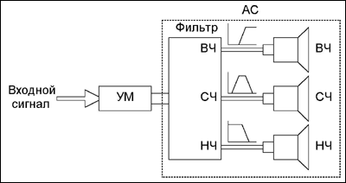
Рисунок 1. Традиционное исполнение АС

Однако у подобного исполнения существует ряд недостатков. Во первых, для обеспечения необходимых частот среза приходится работать с достаточно большими индуктивностями, поскольку необходимо выполнить одновременно два условия – обеспечить необходимую частоту среза и обеспечить согласование фильтра с ГГ (иными словами нельзя уменьшить индуктивность за счет увеличения емкости, входящей в состав фильтра). Намотку катушек индуктивности желательно производить на каркасах без применения ферромагнетиков из-за существенной нелинейности их кривой намагниченности. Соответственно, воздушные катушки индуктивности получаются достаточно громоздкими. Кроме всего существует погрешность намотки, которая не позволяет обеспечить точно рассчитанную частоту среза.
Провод, которым ведется намотка катушек, обладает конечным омическим сопротивлением, что в свою очередь, приводит к уменьшению КПД системы в целом и преобразованием части полезной мощности УМ в тепло. Особенно заметно это проявляется в автомобильных усилителях, где питающее напряжение ограничено 12 В. Поэтому для построения автомобильных стереосистем часто применяют ГГ пониженного сопротивления обмотки (~2…4 Ом). В такой системе введение дополнительного сопротивления фильтра порядка 0,5 Ом может привести к уменьшению выходной мощности на 30%…40%.
При проектировании высококачественного усилителя мощности стараются свести к минимуму его выходное сопротивление для увеличения степени демпфирования ГГ. Применение пассивных фильтров заметно снижает степень демпфирования ГГ, поскольку последовательно с выходом усилителя подключается дополнительное реактивное сопротивление фильтра. Для слушателя это проявляется в появлении “бубнящих” басов.
Эффективным решением является использование не пассивных, а активных электронных фильтров, в которых все перечисленные недостатки отсутствуют. В отличие от пассивных фильтров, активные фильтры устанавливается до УМ как показано на рис. 2.

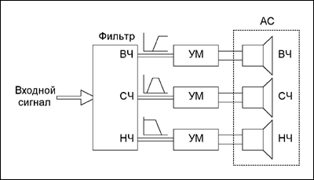
Рисунок 2. Построение звуковоспроизводящего тракта с использованием активных фильтров

Активные фильтры представляют собой RC фильтры на операционных усилителях (ОУ). Несложно построить активные фильтры звуковых частот любого порядка и с любой частотой среза. Расчет подобных фильтров производится по табличным коэффициентам с заранее выбранным типом фильтра, необходимым порядком и частотой среза.
Использование современных электронных компонентов позволяет изготавливать фильтры, обладающие минимальными значениями уровней собственных шумов, малым энергопотреблением, габаритами и простотой исполнения/повторения. В результате, использование активных фильтров приводит к увеличению степени демпфирования ГГ, снижает потери мощности, уменьшает искажения и увеличивает КПД звуковоспроизводящего тракта в целом.
К недостаткам такой архитектуры относится необходимость использования нескольких усилителей мощности и нескольких пар проводов для подключения акустических систем. Однако в настоящее время это не является критичным. Уровень современных технологий значительно снизил цену и размеры УМ. Кроме того, появилось достаточно много мощных усилителей в интегральном исполнении с отличными характеристиками, даже для профессионального применения. На сегодняшний день существует ряд ИМС с несколькими УМ в одном корпусе (фирма Panasonic выпускает ИМС RCN311W64A-P с 6-ю усилителями мощности специально для построения трехполосных стереосистем). Кроме того УМ можно расположить внутри АС и использовать короткие провода большого сечения для подключения динамиков, а входной сигнал подать по тонкому экранированному кабелю. Однако, если даже не удается установить УМ внутри АС, применение многожильных соединительных кабелей не представляет собой сложную проблему.

Моделирование и выбор оптимальной структуры активных фильтров
При построении блока активных фильтров было решено использовать структуру состоящую из фильтра высокой частоты (ФВЧ), фильтра средней частоты (полосовой фильтр, ФСЧ) и фильтра низкой частоты (ФНЧ).
Это схемотехническое решение было практически реализовано. Был построен блок активных фильтров НЧ, ВЧ и ПФ. В качестве модели трехполосной АС был выбран трехканальный сумматор, обеспечивающий суммирование частотных компонент, согласно рис. 3.

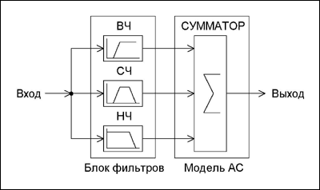
Рисунок 3. Модель трехканальной АС с набором активных фильтров и ФСЧ на ПФ

При снятии АЧХ такой системы, при оптимально подобранных частотах среза, ожидалось получить линейную зависимость. Но результаты оказались далеки от предполагаемых. В точках сопряжения характеристик фильтров наблюдались провалы/выбросы в зависимости от соотношения частот среза соседних фильтров. В итоге подбором значений частот среза не удалось привести проходную АЧХ системы к линейному виду. Нелинейность проходной характеристики свидетельствует о наличии частотных искажений в воспроизводимом музыкальном оформлении. Результаты эксперимента представлены на рис. 4, рис. 5 и рис. 6. Рис. 4 иллюстрирует сопряжение ФНЧ и ФВЧ по стандартному уровню 0.707. Как видно из рисунка в точке сопряжения результирующая АЧХ (показана красным цветом) имеет существенный провал. При раздвижении характеристик глубина и ширина провала увеличивается, соответственно. Рис. 5 иллюстрирует сопряжение ФНЧ и ФВЧ по уровню 0.93 (сдвижка частотных характеристик фильтров). Эта зависимость иллюстрирует минимально достижимую неравномерность проходной АЧХ, путем подбора частот среза фильтров. Как видно из рисунка, зависимость явно не линейна. При этом частоты среза фильтров можно считать оптимальными для данной системы. При дальнейшем сдвиге частотных характеристик фильтров (сопряжение по уровню 0.97) наблюдается появление выброса в проходной АЧХ в точке стыка характеристик фильтров. Подобная ситуация показана на рис. 6.

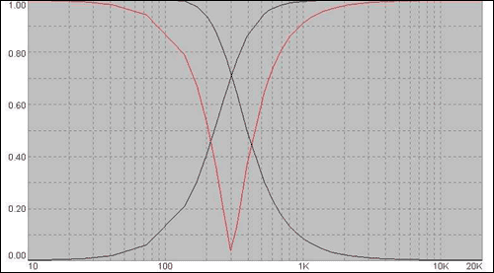
Рисунок 4. АЧХ ФНЧ (черный), АЧХ ФВЧ (черный)
и проходная АЧХ (красный), согласование по уровню 0.707

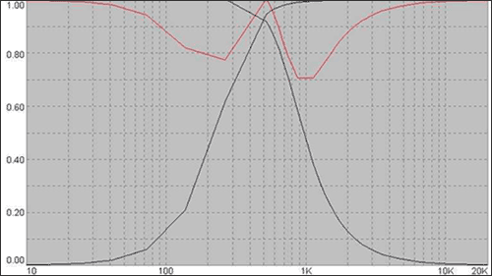
Рисунок 5. АЧХ ФНЧ (черный), АЧХ ФВЧ (черный)
и проходная АЧХ (красный), согласование по уровню 0.93

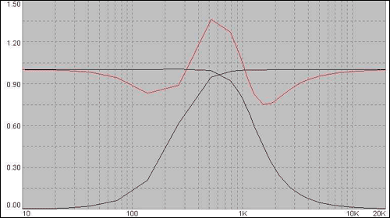
Рисунок 6. АЧХ ФНЧ (черный), АЧХ ФВЧ (черный)
и проходная АЧХ (красный), согласование по уровню 0.97 и появление выброса

Основной причиной нелинейности проходной АЧХ является наличие фазовых искажений на границах частот среза фильтров.
Решить подобную проблему позволяет построение среднечастотного фильтра не в виде полосового фильтра, а с использованием вычитающего сумматора на ОУ. Характеристика такого ФСЧ формируется в соответствии с формулой:

Uсч = Uвх – Uнч - Uвч.

Структура такой системы представлена на рис. 7.
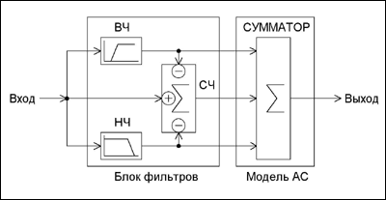
Рисунок 7. Модель трехканальной АС с набором активных фильтров и ФСЧ на вычитающем сумматоре

При таком способе формирования канала средних частот пропадает необходимость в точной настройке соседних частот среза фильтров, т.к. среднечастотный сигнал формируется вычитанием из полного сигнала сигналов фильтров высоких и низких частот. Кроме обеспечения взаимодополняющих АЧХ, у фильтров получаются так же и комплементарные ФЧХ, что гарантирует отсутствие выбросов и провалов в суммарной АЧХ всей системы.
АЧХ среднечастотного звена с частотами среза Fср1 = 300 Гц и Fср2 = 3000 Гц приведена на рис. 8. По спаду АЧХ обеспечивается затухание не более 6 дБ/окт, что, как показывает практика, вполне достаточно для практической реализации ФСЧ и получения качественного звучания СЧ ГГ.

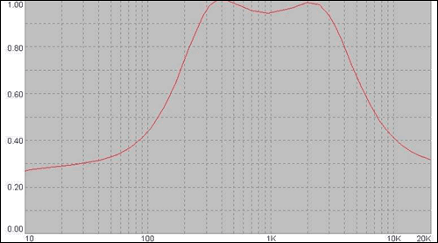
Рисунок 8. АЧХ фильтра средних частот

Проходной коэффициент передачи такой системы с ФНЧ, ФВЧ и ФСЧ на вычитающем сумматоре получается линейным во всем диапазоне частот 20 Гц…20 кГц, согласно рис. 9. Полностью отсутствуют амплитудные и фазовые искажения, что обеспечивает кристальную чистоту воспроизводимого звукового сигнала.

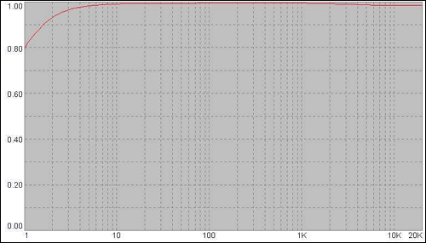
Рисунок 9. АЧХ системы фильтров с ФСЧ на вычитающем сумматоре

К недостаткам подобного решения можно отнести жесткие требования к точности номиналов резисторов R1, R2, R3 (согласно рис. 10, на котором представлена электрическая схема вычитающего сумматора) обеспечивающих балансировку сумматора. Эти резисторы должны использоваться с допусками на точность не более 1%. Однако при возникновении проблем с приобретением таких резисторов потребуется сбалансировать сумматор используя вместо R1, R2 подстроечные резисторы.
Балансировка сумматора выполняется по следующей методике. Сначала на вход системы фильтров необходимо подать низкочастотное колебание с частотой, намного ниже частоты среза ФНЧ, например 100 Гц. Изменяя значение R1 необходимо установить минимальный уровень сигнала на выходе сумматора. Затем на вход системы фильтров подается колебание с частотой заведомо большей частоты среза ФВЧ, например 15 кГц. Изменяя значение R2 опять устанавливают минимальный уровень сигнала на выходе сумматора. Настройка закончена.

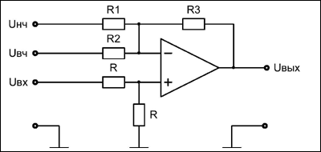
Рисунок 10. Схема вычитающего сумматора

Методика расчета активных ФНЧ и ФВЧ
Радиолюбители сами могут рассчитать ФНЧ и ФВЧ на необходимую частоту среза, используя следующие выкладки.
Как показывает теория для фильтрации частот звукового диапазона необходимо применять фильтры Баттерворта не более второго или третьего порядка, обеспечивающие минимальную неравномерность в полосе пропускания.
Схема ФНЧ второго порядка представлена на рис. 11. Его расчет производится по формуле:
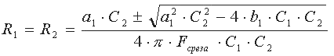
где a₁=1.4142 и b₁=1.0 - табличные коэффициенты, а С1 и С2 выбираются из соотношения C₂/C₁ больше равно 4xb₁/a₁², причем не следует выбирать отношение C₂/C₁ много большим правой части неравенства.

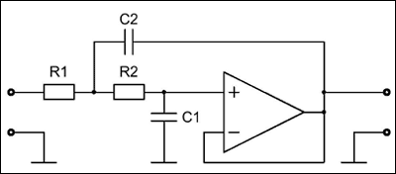
Рисунок 11. Схема ФНЧ Баттерворта 2-го порядка

Схема ФВЧ второго порядка представлена на рис. 12. Его расчет производится по формулам:
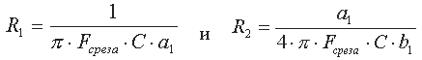
где C=C₁=C₂ (задаются перед расчетом), а a₁=1.4142 и b₁=1.0 - те же табличные коэффициенты.

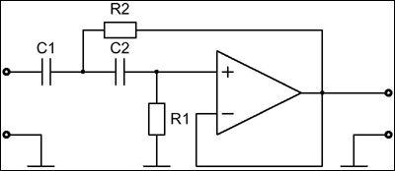
Рисунок 12. Схема ФВЧ Баттерворта 2-го порядка

Специалисты отдела “МАСТЕР КИТ” разработали и исследовали характеристики такого блока фильтров, обладающего максимальной функциональностью и минимальными габаритами, что является существенным при применении устройства в быту. Использование современной элементной базы позволило обеспечить максимальное качество разработке.

Технические характеристики блока фильтров

Напряжение питания, В | 12…30
Ток потребления, мА | 10
НЧ фильтр  Усиление в полосе пропускания, дБ  Затухание вне полосы пропускания, дБ/окт  Частота среза, Гц | 0  12  300
ВЧ фильтр  Усиление в полосе пропускания, дБ  Затухание вне полосы пропускания, дБ/окт  Частота среза, Гц | 0  12  3000
СЧ фильтр (полосовой)  Усиление в полосе пропускания, дБ  Затухание вне полосы пропускания, дБ/окт  Частоты среза, Гц | 0  6  300, 3000
Размеры печатной платы, мм | 61x42

Принципиальная электрическая схема активного фильтра показана на рис. 13. Перечень элементов фильтра приведен в таблице.
Фильтр выполнен на четырех операционных усилителях. ОУ объединены в одном корпусе ИМС MC3403 (DA2). На DA1 (LM78L09) собран стабилизатор питающего напряжения с соответствующими фильтрующими емкостями: С1, С3 по входу и С4 по выходу. На резистивном делителе R2, R3 и конденсаторе С5 выполнена искусственная средняя точка.
На ОУ DA2.1 выполнен буферный каскад сопряжения выходного и входных сопротивлений источника сигнала и фильтров НЧ, ВЧ и СЧ. На ОУ DA2.2 собран фильтр НЧ, на ОУ DA2.3 - фильтр ВЧ. ОУ DA2.4 выполняет функцию формирователя полосового СЧ фильтра.
На контакты X3 и X4 подается напряжение питания, на контакты X1, X2 - входной сигнал. С контактов X5, X9 снимается отфильтрованный выходной сигнал для тракта НЧ; с X6, X8 – ВЧ и с X7, X10 – СЧ трактов соответственно.
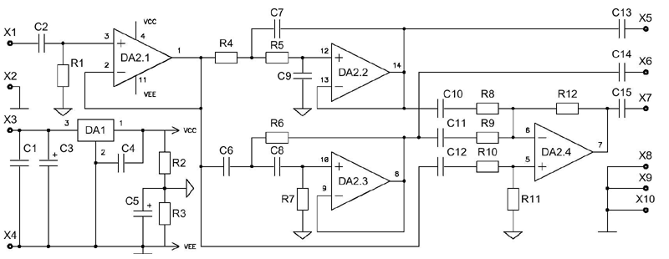
Рисунок 13. Схема электрическая принципиальная активного трехполосного фильтра

Перечень элементов активного трехполосного фильтра
Позиция | Наименование | Примечание | Кол.
С1, С4 | 0,1 мкФ | Обозначение 104 | 2
C2, С10, C11, C12, C13, C14, C15 | 0,47 мкФ | Обозначение 474 | 7
С3, C5 | 220 мкФ/16 В | Замена 220 мкФ/25 В | 2
С6, C8 | 1000 пФ | Обозначение 102 | 2
С7 | 22 нФ | Обозначение 223 | 1
С9 | 10 нФ | Обозначение 103 | 1
DA1 | 78L09 |  | 1
DA1 | MC3403 | Замена LM324, LM2902 | 1
R1…R3 | 10 кОм |  | 3
R8…R12 | 10 кОм | Допуск не более 1%* | 5
R4…R6 | 39 кОм |  | 3
R7 | 75 кОм | - | 1
 |  | Колодка DIP-14 | 1
 | Штыревой разъем | 2-х контактный | 2
 | Штыревой разъем | 3-х контактный | 2

Внешний вид фильтра показан на рис. 14, печатная плата – на рис. 15, расположение элементов – на рис. 16.
Конструктивно фильтр выполнен на печатной плате из фольгированного стеклотекстолита. Конструкция предусматривает установку платы в стандартный корпус BOX-Z24A, для этого предусмотрены монтажные отверстия по краям платы диаметром 4 и 8 мм. Плата в корпусе крепится двумя винтами-саморезами.

Рисунок 14. Внешний вид активного фильтра

Рисунок 15. Печатная плата активного фильтра

Рисунок 16. Расположение элементов на печатной плате
активного фильтра

МАСТЕР КИТ подготовил набор NM2116, состоящий из печатной платы, всех необходимых компонентов, руководства по сборке и настройке.
Активный трехполосный фильтр хорошо зарекомендовал себя при работе совместно с усилителями мощности NK057, NM2011, NM2012, NM2031, NM2032, NM2033 и NM2034.
Вся продукция МАСТЕР КИТ представлена на нашем сайте и в каталоге “МАСТЕР КИТ”. Спрашивайте электронные наборы и модули МАСТЕР КИТ, каталоги “МАСТЕР КИТ” и журналы “Схемотехника” в магазинах радиодеталей вашего города.

Фазолинейный активный кроссовер
http://radiosvit.com/blog/2008-09-27-741
«Electronics World + Wireless World», September 1999 p779
Питер Ласки обращает внимание, что в большинстве кроссоверов (разделительных фильтров для многополосных акустических систем) на частоте раздела НЧ/ВЧ наблюдается значительный (обычно от 45 до 90 электрических градусов в зависимости от порядка фильтров) фазовый сдвиг между напряжениями на НЧ и ВЧ выходах.
Это приводит к существенным нарушениям целостности звуковой картины на средних частотах (ответственных за передачу голоса и основной части спектра большинства музыкальных инструментов), поскольку один и тот же сигнал излучается дважды: ВЧ звеном и НЧ звеном с большей или меньшей временной задержкой. Необходимое для идеальной звукопередачи условие - постоянство характеристики группового времени задержки (ГВЗ), или, что то же, линейная фазовая характеристика, принципиально могут быть получены только при использовании в кроссовере ФНЧ Бесселя и всепропускающего (фазокорректирующего) фильтра Делияниса (ФВЧ для формирования АЧХ для ВЧ звена вообще не могут быть применены, поскольку они формируют фазовое опережение, принципиально не стыкующееся, каким бы оно ни было, с фазовым запаздыванием ФНЧ и фазокорректора Делияниса).
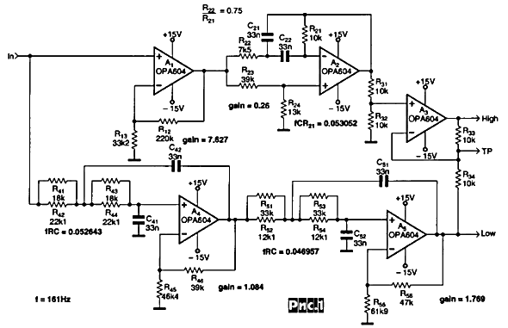
В фазолинейном активном кроссовере (рис.1) формирование сигнала для НЧ звена (выход Low) выполняет ФНЧ Бесселя четвертого порядка (ОУ А4, А5), а на ОУ А2 выполнен фазокорректор Делияниса второго порядка, который имеет линейную АЧХ, но такую же ФЧХ и ГВЗ, что и ФНЧ Бесселя четвертого порядка. Дифференциальный усилитель на ОУ A3 вычитает из сигнала на выходе A3 сигнал на выходе ФНЧ и таким образом формирует сигнал сопряженного с последним по частоте раздела ФВЧ (выход High), подаваемый на ВЧ звено акустической системы. При этом фазы напряжений на обоих выходах практически совпадают, что обеспечивает точную передачу пространственной звуковой картины. С показанными на схеме номиналами элементов кроссовер применяется для акустической системы из электростатического ВЧ звена и изобарического («компрессионного») НЧ динамика. Частота раздела НЧ/ВЧ может быть легко скорректирована для других динамиков одновременным изменением емкости конденсаторов С21, С22, С41, С42, С51 и С52.

All pass filters
http://www.circuitstoday.com/all-pass-filters
An all-pass filter is that which passes all frequency components of the input signal without attenuation but provides predictable phase shifts for different frequencies of the input signals. The all-pass filters are also called delay equalizers or phase correctors. An all-pass filter with the output lagging behind the input is illustrated in figure.
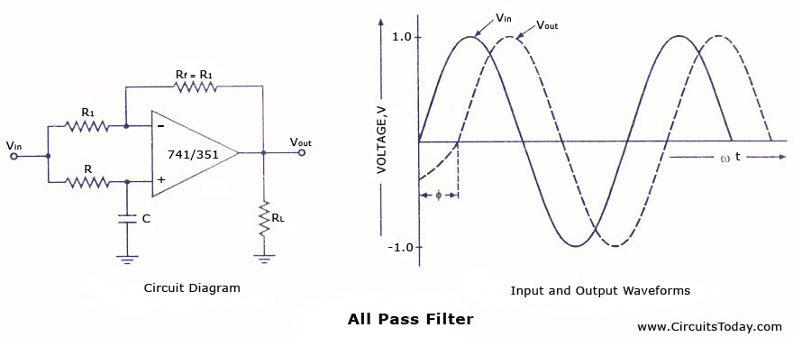

The output voltage v_{out} of the filter circuit shown in fig. (a) can be obtained by using the superposition theorem
v_{out} = -v_{in} +[ -jX_{C}/R-jX_{C}]2v_{in}
Substituting -jX_{C} = [1/j2∏fc] in the above equation, we have
v_{out} = v_{in} [-1 +( 2/ j2∏Rfc)]
or v_{out} / v_{in} = 1- j2∏Rfc/1+ j2∏Rfc

where / is the frequency of the input signal in Hz.
From equations given above it is obvious that the amplitude of v_{out} / v_{in} is unity, that is |v_{out} | = |v_{in}| throughout the useful frequency range and the phase shift between the input and output voltages is a function of frequency.

By interchanging the positions of R and C in the circuit shown in fig. (a), the output can be made leading the input.
These filters are most commonly used in communications. For instance, when signals are transmitted over transmission lines (such as telephone wires) from one point to an¬other point, they undergo change in phase. To compensate for such phase changes, all-pass filters are employed.

High Pass, Band Pass and Band Stop Filters

http://www.labbookpages.co.uk/audio/firWindowing.html
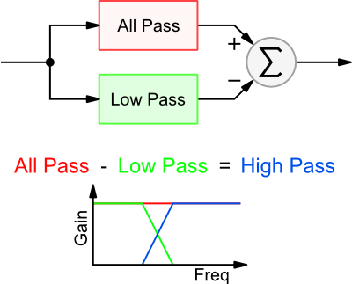
The high pass filter is made up from a low pass and an all pass filter. The image to the right demonstrates how this works. If you take an all pass filter and subtract the output of the low pass, you are left with a high pass filter.
The all pass filter is of the same order as the low pass filter. All the weight values are 0.0 apart from the centre weight which has a value 1.0. Note: This places the constraint that when creating a high pass filter in this way, the order must be even (an odd number of taps).
The equation for calculating the weights (before windowing) is shown below. Comparing this equation with the low pass filter it is easy to see the subtraction and the all pass filter's single 1.0 weight applied in the case of n=M/2. Windows are applied in exactly the same way as with the low pass filter.
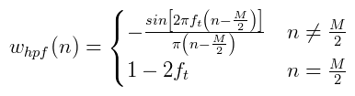
Below is a Low Pass and High Pass filter frequency response with the same transition frequency.
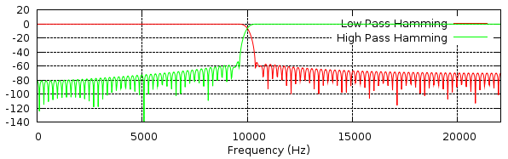

The band stop and band pass are achieved in a similar way. The equations for calculating the weights are shown below. For both band pass and band stop, the filter order needs to be even (an odd filter length). Once again, windows are applied across the weights as before.
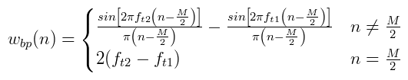
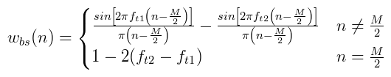
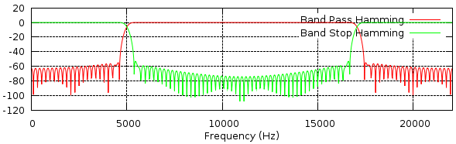

J-TEK All Pass Filter design

http://www.werewoolf.org.je/apf.htm

(Вступление к описанию программы расчёта фазового фильтра SSB радиопередатчика)
This program enables you to design an All Pass Filter system and also analyse the phase performance for use in phasing type SSB transmitters and receivers. It is written in Visual Basic, version 6. This should work OK under all versions of Windows from 95 onwards with the screen resolution set to 800 x 600.
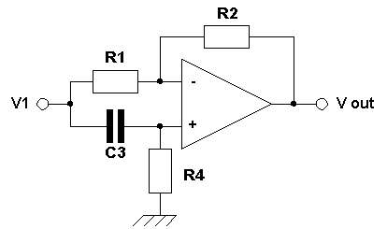
This circuit shows a typical All Pass Filter. Unlike most filters it gives a constant insertion gain of 1 over its range provided that R1 is equal to R2. It does, however, exhibit a phase shift that depends on the frequency of the signal and on the values of C3 and R4. Similar results are obtained if C3 and R4 are transposed. In each case the filter will exhibit a phase shift of between 0 and 180 degrees which depends on the input frequency. The frequency at which the phase shift is 90 degrees is given by 1/(2 x Pi x C3 x R4) and this may be used to define the filter.
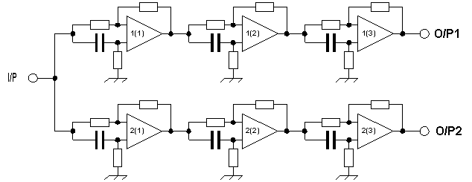
This circuit shows a typical array of 6 All Pass Filters, 3 in each path, for use in an SSB transmitter. There is one input signal, from the microphone amplifier, but two outputs which should maintain a constant phase difference. By selecting the values of the frequency determining components, these are C3 and R4 for each filter, it is possible to achieve a phase shift of close to 90 degrees over the required range. The program calculates the component values and determines how good the performance is. We would normally expect the resultant phase error, relative to the ideal of 90 degrees, to be less than 1 degree and hopefully much better. A phase error of 1 degree would produce an unwanted sideband suppression of about 41 dB.

All-Pass Filter
http://www.interfacebus.com/opamp-active-filter-circuit-design-schematics.html

An All-Pass filters passes all frequencies presented to the circuits input, but adds a phase shift. So an All-Pass filter is not a filter at all, but more of a phase shifter. the two general types would be a phase-lead circuit and a phase-lag circuit.
Op Amp Active Filter.
These two circuit represent an operation amplifier being used as an All-Pass Filter [Constant Amplitude Phase Circuit]. Both circuits are setup as a Non-Inverting Amplifier. However with the resistor values shown the gain of the amplifiers are one [+1]. The gain of a Non-Inverting Op Amp is:
Vo = ([R2 + R3] / R2) x Vin.
However in this case the resistor are set equal, or R1 = R2 = R3. Any resistor value will due; however lower values tend to draw more current, while very high values tend to induce noise [in sensitive applications].
Common values could range between; 1k, 2.2k, 3.3k, 4.7k and 10k ohms
The phase shift changes from 0 degrees at DC to 90 degrees at;
90 degree phase shift; 1 / [2 x 3.14 x R x C1]
and then on up to 180 degree phase shift at higher frequencies.
This first All-Pass Filter circuit is configured to use a single power supply [Vcc] and ground.
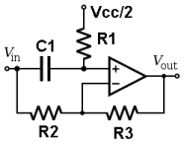
In the second All-Pass Filter circuit example the Op Amp uses a dual supply, or both a positive and negative voltage. In this case R1 is taken to half of Vcc. Otherwise the circuit is identical to the first circuit shown above.
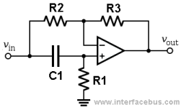
The 741 Op Amp, being used as the pin out example has a power dissipation of 500mW, an input voltage of +/-15v and a supply voltage of +/-18 volts. However the rating depends on the actual IC used, so check the data sheet. The 741C is a direct, plug-in replacement for the 709C, LM201, MC1439 and 748 in most applications. Of course there are a great many operational amplifies released after the LM741 that could be considered a replacement for that device as well. Although because the 741 is such a general purpose device, companies done normally list parts as a replacement, because there would be an endless number [lower power, high voltage, higher frequency response and so on].
The 741 can also be compensated using the off-set null pins to center the output at zero volts. Note that dual packages do not have the frequency compensation pins. The 741 by definition only has one amplifier in the package.
Note that in some of these circuits the Op Amp has the inverting input at the top of the component diagram while in other cases the inverting input is below the non-inverting input. Its standard practice to rearrange the input or output pin locations in a schematic diagram to make the schematic easier to read or less complicated. Most CAD tools allow different versions of a part with different pin locations.
Continue reading about operational amplifier filters:
Active Low Pass Filter Design
Active High Pass Filter Design
Band-pass Filter
Active Notch Filter Design

О фазолинейности..

http://www.vegalab.ru/forum/showthread.php/16295-%CE-%F4%E0%E7%EE%EB%E8%ED%E5%E9%ED%EE%F1%F2%E8

Обсуждение на форуме.
Всем привет! Хочу поделиться впечатлениями от вот какого опыта..
Перечитывал тут статьи Кресковского на тему "Transient Perfect Crossover", ну и решил попробовать как все же "звучат" АС с абсолютно фазолинейной фильтрацией.. Системка, на которой я "играюсь", позволяет сделать такое - это 3-х полосная активка, "питаемая" от многоканальной зв карточки (прикупил тут по случаю старенькую ESI ESP1010 взамен своей еще более старенькой ESI WT192L). Проигрыватель - программный плеер foobar2000 + plugin-ы: foo_dsp_xover для разделения стерео в 6-ти полосное стерео (по 3 полосы на канал, "родная" фильтрация отключена), foo_dsp_vst - VST-хост для вставки в путь сигнала VST-эффектов и сам эффект - convolverVST.dll (приблуда, позволяющая делать многоканальную цифровую FIR-фильтрацию). Можно было бы обойтись только vst-хостом (convolverVST и сам умеет расщеплять полосы), но в xover-е удобно выставлять временнЫе задержки на полосах прямо во время воспроизведения..
Получился примерно такой путь сигнала:
стерео-файл > стерео по 3 полосы > фазолинейные FIR-фильтры на каждую полосу > цапы зв карты > полосные уси > динамики
Импульсы для фазолинейных фильтров сгенерил в Адобе: взял дельта-функцию (1 сек "тишины", посрединке сэмпл = 1), отфильтровал ее бесселем 2-го порядка, развернул, снова отфильтровал тем же бесселем, снова развернул. И так для каждой крайней полосы, для средней - то же, но для обоих краев. Получил симметричные импульсы для фазолинейных фильтров 4-го порядка с выравниванием как-то там почти по Бесселю..
"Свинтив" всю эту конструкцию, принялся за "настройку" - раз ты, зараза, вся такая теперь фазолинейная, значит должна выдавать мне чистый, неискаженный меандр. По меандру и стал настраивать. Подвигал задержки полос взад-вперед, уровни вверх-вниз, в конце концов получил что-то более-менее похожее на меандр (см. первую картинку, меандр 1KHz, мик на расстоянии 0.5м от сч-дина по оси "прослушивания").
Ну, дай, думаю, теперь послушаю, на что ж это похоже? Включил.. И офигел..
Произошло то самое чудо, о котором как-то всегда мечталось, но достичь его все как-то не удавалось.. Нет, ну конечно и раньше была и ровная ачх-а, и "правильное" для LR4 (ранее самый любимый фильтр) сопряжение фаз и т.д. и т.п. И играло все это хорошо, ровно так, тонально верно.. Но все это было всегда только "похоже", только "напоминало".. Присутствовала во всем этом всегда некая фальшь..
А тут.. Такое впечатление, что воздух в комнате загустел и в нем натурально материализовались люди, инструменты, звуки.. Зв сцена распахнулась - вглубь, вширь, вверх, вниз.. Музыка стала какой-то осязаемой, плещущейся, дышащей как море или теплый ветер..
Сказать, что испытал шок - ничего не сказать.. Просто полностью утонул в происходящем.. Начал слушать часов в 8 вечера, опомнился и с трудом оторвался где-то в час ночи..
В конце концов начал "гонять" все это на всяких сложных участках, - перегруженные эл гитары, хор с органом, форте оркестра, - про которые помнил, что там раньше наблюдались "каша" и прочие гадости.. Теперь же состояния "каши" достичь нигде так и не сумел - если оркестр делает "все вместе и громко" - то, блин, он именно это и делает.. А струны у контрабаса хочется подойти и "ущипнуть" самому.. В общем, сказка какая-то..
Кстати, когда раньше разбирался с фазолинейными фильтрами, естественно прочитал и то, что акуст сложение не эквивалентно электрическому (что правда), и, даже если удастся точно сложить в одной точке (или на одной оси) акуст сигналы, то в соседних точках они уже точно никогда не сложатся, станут слышны предзвучия и т.п.. И сам здесь и в др местах неоднократно повторял этот тезис.. Теперь мое имхо такое - переживания по этому поводу сильно преувеличены.. Двигаясь довольно далеко как влево-вправо, так и вверх-вниз от свитспота разрушения звук картины я заметить не сумел..
Короче, запал я на эту байду.. Рекомендую, у кого есть такая же возможность "на коленке" сконфигурировать аналогичную систему, обязательно попробовать и послушать - имхо, оно того стОит..
PS. Снял (скриншоты слева-навправо, начиная со второй картинки): ачх+фазу и меандр по оси, 15 градусов вверх, 15 градусов влево - равносильно тому, что с 2.5 метров расстояния прослушивания я либо сижу на диване (0 гр), стою (+15 гр), лежу поперек (15 гр вбок). Все снимал с 25 см от панели АС по оси сч дина, вуфер нч отключен, у сч идет неустранимый спад ниже 200Hz (встроенный фильтр сателлитных м/м усилителей, которыми питаю систему), спад выше 12KHz - естественный внеосевой спад вч дина, характерная "пила" ачхи - хорошая иллюстрация краевой дифракции от малюсенького корпуса сателлитов. Собственно, спад сч дина (и без "подпорки" нч вуферов) начиная с 200Hz есть причина волнообразного изгиба на полке меандра.. Но не суть - видно, что в пределах +/-15 градусов от центра свитспота меандр более-менее сохраняется.. А играет по-прежнему с удивительным "эффектом присутствия", сейчас слушаю Бреговича и "брожу" между музыкантами его ансамбля..
PPS. Ссылки на фубарные dsp по теме: convolverVST - http://convolver.sourceforge.net/index.html, foo_dsp_vst - http://pelit.koillismaa.fi/plugins/show.php?id=205, foo_dsp_xover - http://xover.sourceforge.net/. Проверена их работа на версии фубара 0.9.4.
PPPS. По просьбам ленящихся гуглить камрадов выложил напрямую convolverVST (устанавливается сам), foo_dsp_vst и foo_dsp_xover (копировать в components фубара). foo_dsp_xover требует для работы длл-ину msvcr71.dll (копировать в Windows\System32).
Но все эти "приблуды" нужны тогда, когда хочется использовать фильтрацию на основе своих фир-фильтров. Если хочется просто попробовать, то проще включить в фубаре foo_dsp_channeldividerF - двухполосный фазолинейный фильтровщик, написанный одним японцем (или то же, но на конце F3 - это трехполосная версия). Двухполосный можно взять здесь (оба плюс описание на японском есть на сайте автора - http://www.aedio.co.jp/download/).
Миниатюры Вложения
  - convolverVST.part1.rar‎ (1.39 Мб, Просмотров: 690)
  - convolverVST.part2.rar‎ (995.8 Кб, Просмотров: 532)
  - foo_dsp_vst.zip‎ (57.2 Кб, Просмотров: 444)
  - foo_dsp_xover_dll_0_38.zip‎ (108.4 Кб, Просмотров: 411)
  - msvcr71_dll_0_38.zip‎ (177.3 Кб, Просмотров: 437)
Кроссовер Сабвуфера с однополярным питанием.
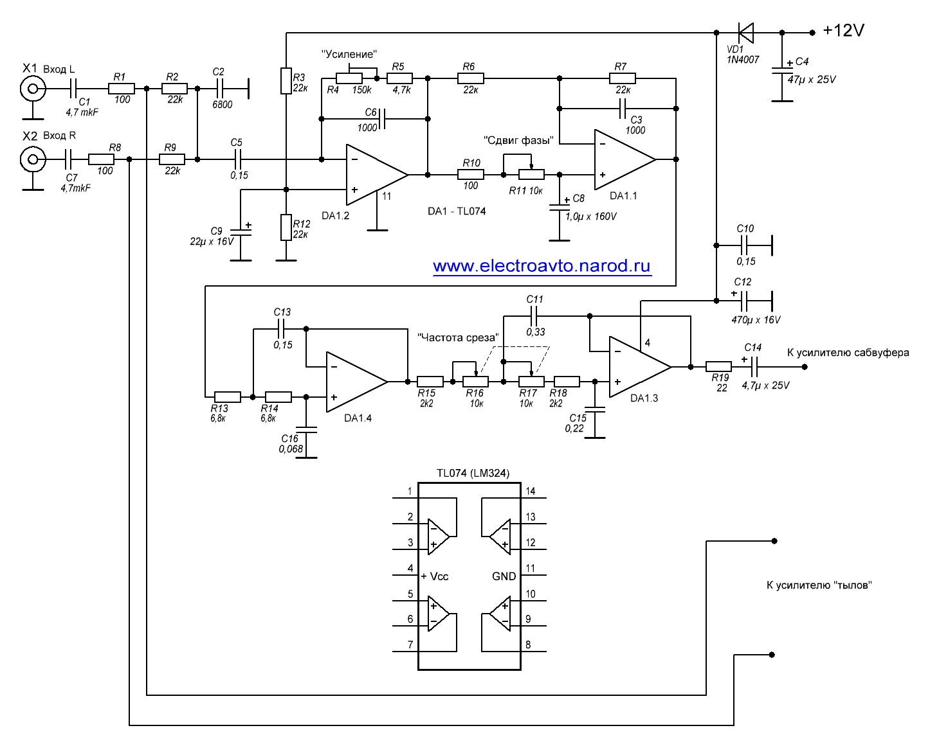
http://www.electroavto.narod.ru/pa_sub.html

Я исключил совершенно не нужный фазовращатель +180 и добавил еще один каскад НЧ фильтра, для лучшего подавления средних частот. Также уменьшена разделительная емкость на входе, что снизило проникновение инфразвуков в сабвуфер. При отсутствии микросхемы TL074, можно как и в предыдущей схеме, использовать LM324, но результат будет незначительно хуже. Сдвоенный переменный резистор R16-R17 включается так, чтобы при вращение в одну сторону сопротивление обоих резисторов увеличивалось, а в другую - уменьшалось!
Новый формирователь собран на печатной плате точно такого же размера, что и предыдущий, чтобы легко было произвести замену.
Вариант ФНЧ для сабвуфера 2.1
https://pikabu.ru/story/akusticheskaya_sistema_21_5015438
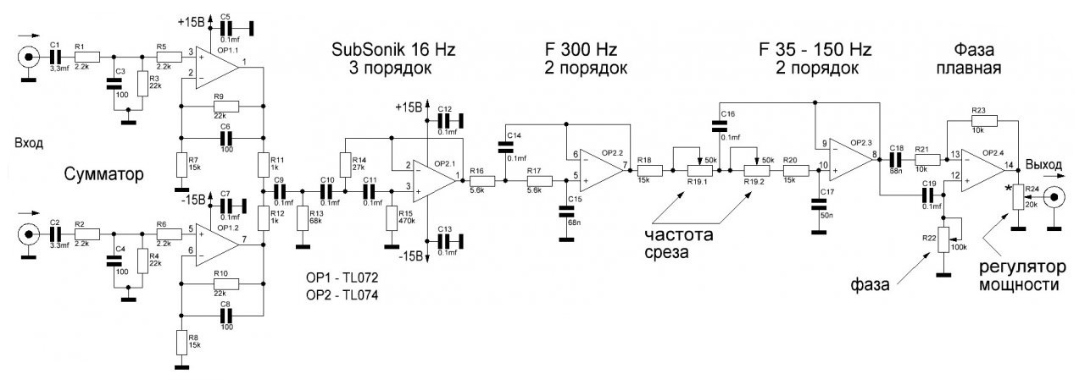

Обзор ФНЧ для сабвуфера

https://www.rlocman.ru/review/article.html?di=522561

Мастер Кит » NM0103
Сегодня сабвуфер – неотъемлемая часть любого домашнего кинотеатра. Впрочем, не только домашнего. В публичных кинотеатрах тоже стоят сабвуферы. Их задача с максимальной реалистичностью воспроизводить звуки выстрелов, взрывов, грохота проползающего по экрану танка или проплывающего в экранном холодном космическом пространстве межзвездного галактического имперского крейсера. Да, да, я знаю, что крейсеры в космическом пространстве проплывают бесшумно, но у Джорджа Лукаса, который снял потрясающую киноэпопею «Звездные войны» на этот счет совершенно другое мнение. И это правильное мнение, поскольку одно дело смотреть на безмолвный имперский крейсер, а другое – слышать и даже ощущать проход мощной машины. Да, про ощущать я не оговорился, ибо низкочастотные вибрации, создаваемые мощным сабвуфером, ощущаются буквально всем телом.
Собственно, сам сабвуфер является мощным низкочаcтотным динамиком, подключенным к специальному сабвуферному каналу многоканальной системы усилителей. Сабвуферный канал при записи звуковой дорожки к фильму пишется отдельно, так что вся информация в нем содержащаяся – это исключительно о том, где и когда надо бахнуть, и с какой силой. Но это в случае цифровой записи сигнала. При аналоговой записи-воспроизведении сигнал сабвуферного канала может выделяться из общего сигнала фонограммы при помощи специального Фильтра Низких Частот – ФНЧ.
В общем случае именно ФНЧ формирует сигнал сабвуферного канала, и именно от его параметров зависит насколько мощно, сочно, четко будет бабахать сабвуфер. Разумеется, не только от ФНЧ, но и от акустического оформления самого сабвуфера зависит, насколько высоко вы будете подпрыгивать в кресле от очередного киношного выстрела или взрыва, но сейчас мы рассмотрим именно ФНЧ.
Два самых главных параметра ФНЧ называются: частота среза и крутизна спада.
Начнем с первой.
Дело в том, что динамик сабвуфера большой, тяжелый, неповоротливый, чаще всего с огромным диффузором, который призван создавать большое звуковое давление, вдавливающее зрителя в кресло. Амплитуда колебаний этого диффузора должна быть достаточно велика, поэтому на сабвуфер подается очень приличная мощность от выходного усилителя. Если мы не отфильтруем ВЧ составляющие сигнала, подаваемого на динамик, то просто спалим его, ибо он физически не сможет так быстро двигаться, в результате чего катушка динамика перегреется и разрушится.
Таким образом, наш ФНЧ занимается тем, что просто отрезает от входного сигнала ненужные для сабвуфера куски частотного диапазона и на выходе оставляет только те, которые не угробят сабвуфер и будут эффективно им воспроизводиться.
Посмотрим на амплитудно-частотную характеристику ФНЧ (ура, первая картинка!):
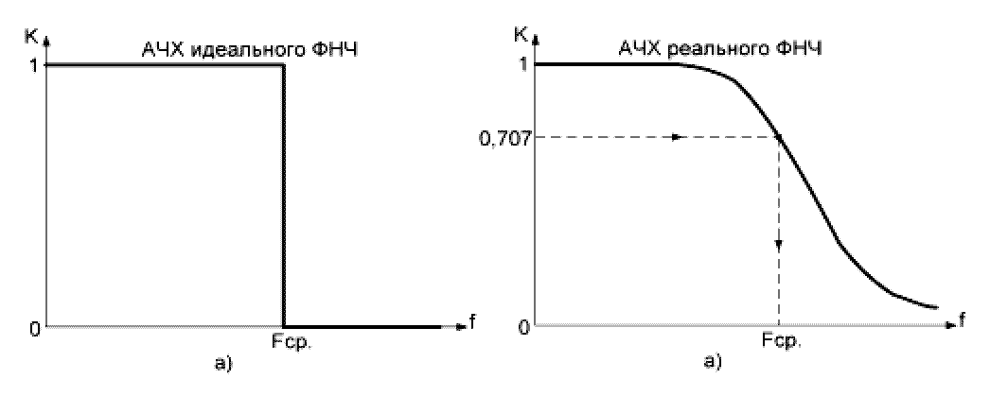
Итак, частота среза, выражаясь человеческим языком – это та частота, за которой амплитуда выходного сигнала резко падает. Посмотрите на левую картинку: так должен выглядеть идеальный ФНЧ – до определенной частоты сигнал есть, после нее сигнала нет. Но реальность, как обычно, несколько хуже. На правой картинке показана работа реального ФНЧ. Частота, на которой уровень выходного сигнала ослабляется на 3 дБ называется частотой среза ФНЧ – Fср. на картинке. Как видно по правой картинке, реальный ФНЧ ослабляет сигнал за частотой среза не сразу, а постепенно и тут у нас есть возможность перейти ко второй основной характеристике ФНЧ – крутизне спада.
Общеизвестно, что погоня за идеальным – самая большая ошибка человечества. Тем не менее, человечество не перестает за ним гнаться, набивая по пути знатные шишки.
С ФНЧ такая же история. Как вы видите на картинке выше, у идеального ФНЧ АЧХ поворачивает на 90 градусов на частоте среза, то есть, ни одна капелька сигнала за частотой среза не появится на выходе ФНЧ. Это – идеальная крутизна спада ФНЧ.
У любого реального ФНЧ данная характеристика более пологая и никогда не станет идеальной, но может максимально к ней приблизиться.
Посмотрим на второй рисунок – на нем отображены крутизна спада ФНЧ в зависимости от так называемого порядка ФНЧ – числа звеньев, из которых состоит фильтр.
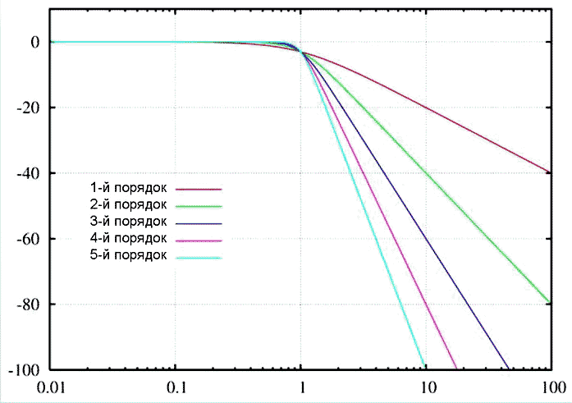
Чем больше звеньев в ФНЧ, чем ближе его АЧХ к идеальной. Но тут надо заметить, что увеличение числа звеньев фильтра приводит к его схемотехническому усложнению и как следствие, увеличению количества электронных компонентов, из которых сделан фильтр, а следом и цены этого устройства. Помимо этого, разумеется, растут шум, искажения, уменьшается амплитуда выходного сигнала.
Простейшее звено ФНЧ выглядит следующим образом:
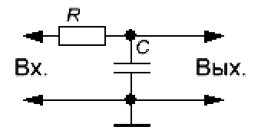
Это пассивный ФНЧ первого порядка. Включая такие звенья последовательно можно добиться весьма существенной крутизны спада. Но при этом, как уже отмечалось выше, существенно растут шумы и искажения в звуковом тракте. Более того, для согласования входного и выходного сопротивления такого фильтра необходимо на входе и выходе ФНЧ устанавливать буферные усилители. В противном случае сопротивление источника сигнала и сопротивление нагрузки фильтра будет существенно влиять на частоту среза.
Поэтому, чаще всего для построения ФНЧ используют схемы активного фильтра на операционных усилителях.
Вот, например, активный ФНЧ второго порядка:
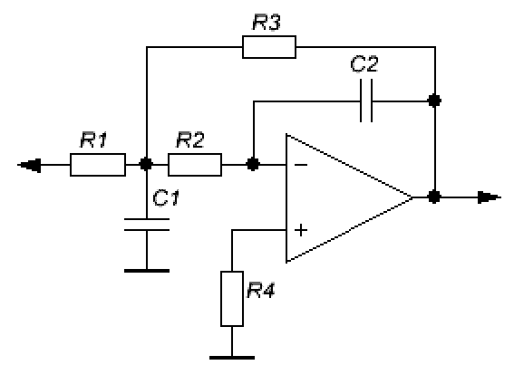
Не смотря на простоту самого фильтра необходимо помнить о буферных усилителях, которые нужны и для этого типа ФНЧ. Да и к тому же, 2 порядок – это как-то маловато, а значит, нужно последовательное включение двух таких фильтров.
В общем, схема разрастется прилично.
Более того. Если вы только начинаете заниматься сабвуферами и всем, что с ними связано, непременно начнете читать профильные сайты и форумы, где обсуждаются те или иные способы построения ФНЧ. И тут выяснится, что помимо всего прочего есть фильтр Чебышева, фильтр Баттерворта, эллиптический фильтр, фильтр Саллена-Ки. И у каждого схемного решения есть свои плюсы и минусы. Честно говоря, закопаться можно запросто.
Видимо, поглядев на все это в древнерусской тоске, тайваньская компания PTC почесала в затылке и выпустила отличную микросхему – PT2351 – фильтр НЧ Саллена-Ки третьего порядка.
Микросхема в 8-выводном корпусе содержит в себе все элементы, необходимые для построения ФНЧ с очень приличными характеристиками.
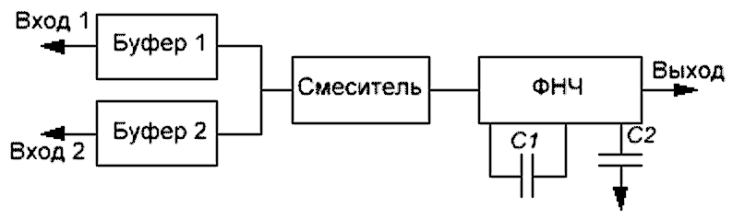
Стерео сигнал от источника поступает на два буферных усилителя с высоким входным сопротивлениям. Сигнал смешивается и нормируется по уровню в смесителе, после чего поступает собственно на ФНЧ с встроенным выходным буферным каскадом (выходное сопротивление – всего 40 Ом), позволяющим подключать фильтр непосредственно к нагрузке без дополнительных плясок с буфером на ОУ.
Частота среза такого фильтра задается внешними конденсаторами.
На основе этой микросхемы был разработан набор для самостоятельной сборки NM0103 "ФНЧ для сабфувера".
Основные технические характеристики:
Частота среза, Гц | 60 (80)
Крутизна спада, дб/окт. | 18
Коэффициент нелинейных искажений, % | 0.1
Отношение сигнал/шум, дБ (невзвешенное) | –82
Коэффициент усиления, дБ | 10
Максимальное выходное напряжение, В | 2.8
Входное сопротивление, кОм | 100
Напряжение питания, В | 12
Потребляемый ток, мА | 10
Принципиальная схема:
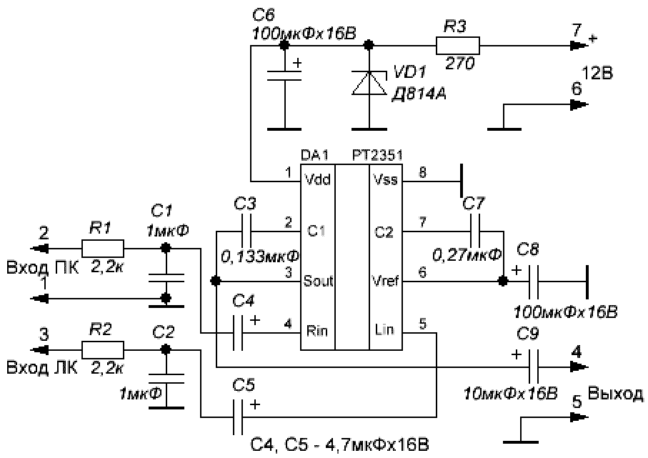
Как видите, схема простейшая, с очень небольшим количеством навесных компонентов.
Схема универсальная – благодаря встроенному стабилизатору напряжения VD1, R3, C6, этот ФНЧ может применяться как для построения автомобильного сабвуфера, так и для домашнего кинотеатра или музыкальных систем 2.1. Максимальное напряжение питания, которое можно подавать на фильтр – 20 Вольт. Впрочем, если увеличить резистор R3, то можно и больше.
Питание однополярное, что серьезно облегчает встраивание такого фильтра в уже имеющийся звуковой тракт.
Частота среза фильтра определяется емкостью конденсаторов C3, C7. В наборе есть два комплекта конденсаторов разной емкости для построения ФНЧ с частотой среза 60 Гц или 80 Гц.
АЧХ фильтра:
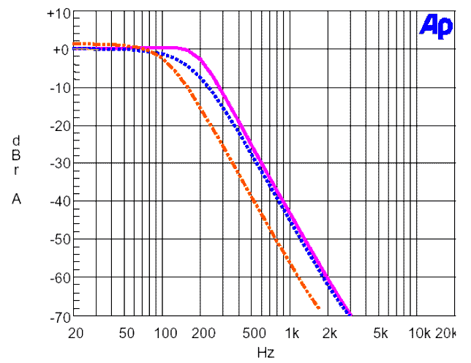
Ну, а если номиналы конденсаторов, входящих в набор, вас по каким-то причинам не устроят, их можно выбрать из нижеследующей таблицы:
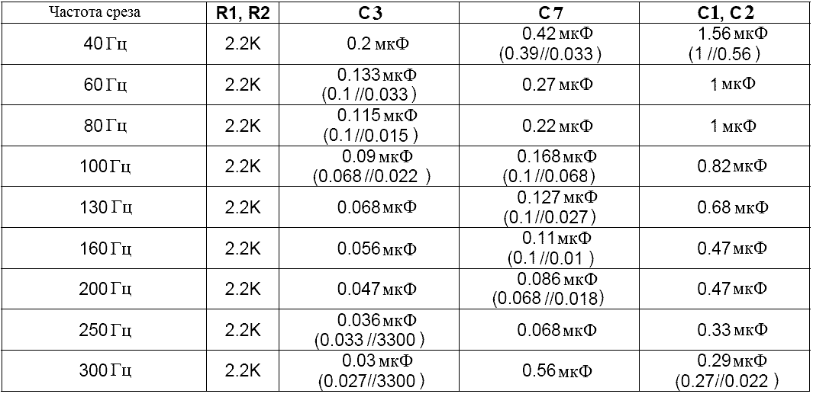
Часть номиналов конденсаторов получается нестандартной и составляется из двух конденсаторов стандартной емкости; номиналы указаны в скобках.
Из недостатков данной схемы по сравнению со схемами на ОУ можно отметить невозможность плавной регулировки частоты среза, а так же отсутствие регулировки фазы выходного сигнала. Но вот часто ли нужны такие регулировки?

Активный кроссовер для биампинга

http://www.electroclub.info/samodel/two_way_cross.htm
Программа для рассчета кроссовера
Я несколько обновил некоторые картинки - как оказалось, в схему и расположение деталей закралась небольшая перепутанница - ничего страшного, но нумерация элементов в монтаже не соответствовала схеме. Да и на самой схеме неправильно было показано подключение С4 (левый вывод). Теперь все правильно, и, самое главное, все это соответствует печатной плате. Печатная плата не изменилась! Там все правильно! Перепутанница была только на этой страничке сайта.
Биампинг - очень хорошая штука, и наконец настала пора его внедрения в мою аппаратуру (в ресивер). Прошли все предварительные тесты и пробы. Ну и наконец появился новый вариант кроссовера. Это дальнейшее улучшение первой модели. Разница в том, что я разработал его под качественные пленочные конденсаторы типа К73-17, К73-44, К78-16, EPCOS и др. (поэтому в плате много "лишних" отверстий для конденсаторов разных габаритов). Кроме того, чтобы уменьшить габариты платы, я использовал SMD резисторы размера 1206 - более мелкие погоды на сделают (конденсаторы-то все равно большие и именно они определяют размеры платы), а паять их несложно. По этой же причине я использовал микросхемы в DIP корпусах - паять просто. SMD конденсаторы использовать нельзя - они керамические, и могут испорить качество звучания.
Схема практически не изменилась (это один канал стереоварианта) - фильтры Баттерворта 3-го порядка ВЧ и НЧ:
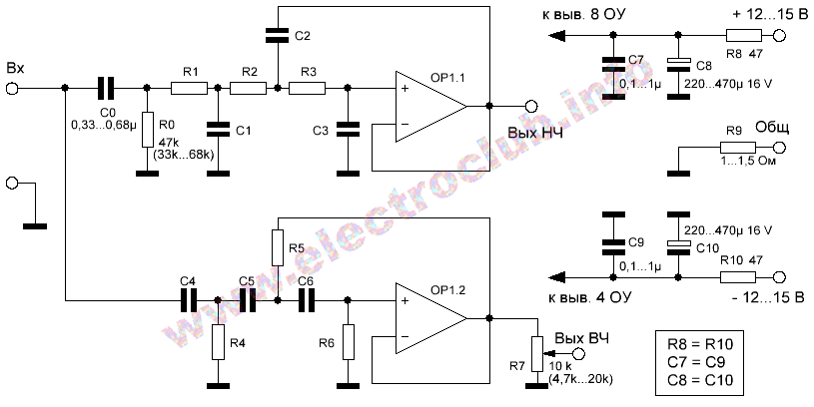
Входной конденсатор С0 "отрезает" постоянку на входе. И одновременно (совместно с резистором R0, который должен лежать в пределах 33...68 кОм) является сабсоник-фильтром - снижает уровень низких частот, ниже частоты среза, его можно расчитать так:
С0 [мкФ] = (4...5) / Fmin [Гц]
Это для значения 47 кОм, если R0 имеет другое значение, то во сколько раз R0 больше, чем 47 кОм, во столько же раз С0 должен быть меньше, чем по формуле, и наоборот. Частоту среза лучше выбирать раза в 2...3 ниже, чем самая низкая рабочая частота вам требуется. Исключение составляют случаи, когда ну очень нужно обрезать низкие частоты, то в формулу подставляем нижнюю рабочую частоту.
Резистор R7 регулирует уровень верхних частот - обычно отдача ВЧ динамика выше, и сигнал для него приходится ослаблять. Это важно в биампинге - иначе возможен частотный дисбаланс. Здесь использован многооборотный подстроечный резистор - и герметичный (пыль не попадает и не изменяет сопротивления), и позволяет точно отрегулировать уровень сигнала. Резисторы R8, R9, R10 позволяют "отвязать" блок от источника питания и возможных земляных петель (чтобы кроссовер можно было бы без проблем встроить в уже существующую аппаратуру). Конденсаторы С7...С10 - фильтры питания. Они должны быть одинаковыми для "+" и "-" питания.
Номиналы некоторых деталей не указаны - они зависят от частоты среза фильтра. Сам фильтр можно рассчитать по этой программе. Только нужно, чтобы сопротивления резисторов лежали в пределах 10 кОм...1МОм (тогда будет меньше помех и влияния кроссовера на другие блоки).
Для себя я сделал фильтр с частотой раздела около 2,5 кГц. Вот его АЧХ - идеал!
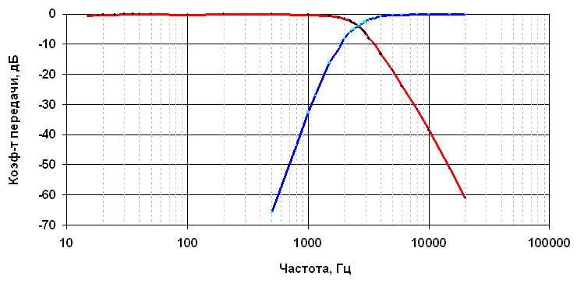
Я измерял АЧХ по старинке, при помощи генератора (с низкими искажениями), частотометра и электронного вольтметра. Точки, в который производились измерения показаны на линиях (черным и голубым цветом). Суммарная электрическая АЧХ - практически идеальная прямая с неравномерностью не более +-0,05 дБ!!!
Конденсаторы желательно по возможности подобрать по емкости, но я, например, сильно не усердствовал, более-менее близкие, и все тут. Резисторы я вообще не подбирал, и вот что получилось при рассматривании через микроскоп:
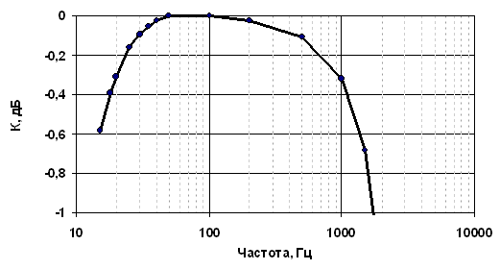
Очень хорошо!!! Неравномерность АЧХ фильтра НЧ в диапазоне от 20 Гц не более 0,3 дБ! Ниже частоты 50 Гц влияет входной конденсатор С0, а выше частоты 1000 Гц - это уже начинается нормальный спад фильтра НЧ.
Измерения искажений показали, что они (искажения) находятся на уровне предела измерений - менее 0,002%. Это при использовании микросхемы ОРА2134РА. Более "крутые" ОУ использовать не рекомендуется - разницы не услышите, а проблем с устойчивостью и ВЧ помехами огребете. Более "простые" ОУ будут работать весьма неплохо - глубина ООС большая и искажения хорошо компенсируются.
Сама плата в стереовариенте получилась чуть больше спичечного коробка. Я считаю, что стремиться сделать кроссовер еще более миниатюрным нет смысла: качественные конденсаторы все равно большие, а если элементы "притулить" слишком тесно, то получатся лишние паразитные емкостные связи, да и "соплю" между дорожками легче заполучить.
Скачать схему и монтаж
Микросхемы и конденсаторы находятся с верхней стороны платы, резисторы (кроме R7) - с нижней.

Очень важный момент: плата двухсторонняя и отверстия имеют сквозную металлизацию!!! В любительских условиях ее сделать практически невозможно, а без металлизации может быть непропай и неконтакт.
Вот АЧХ динамиков в ближнем поле, каждый из которых подключен к своему собственному усилителю, а усилители включены через этот кроссовер. При измерении работали оба динамика, поэтому сигнал ВЧ присутствовал при снятии НЧ характеристики и наоборот, создавая некоторые помехи. Но эти помехи весьма малы. Суммарная АЧХ (вычисленная) - ровная-преровная! Видно, что у НЧ динамика на частоте 5...7 кГц резкий выброс, связанный с переходом диффузора в зонный режим работы. И где он, этот выброс после фильтра 3-го порядка? (на самом деле выброс еще меньше, это еще из ВЧ динамика сигнал попадает). Попробуйте так настроить пассивный фильтр! И учитывайте, что подавить выброс 2-м, а тем более 1-м порядком не выйдет!
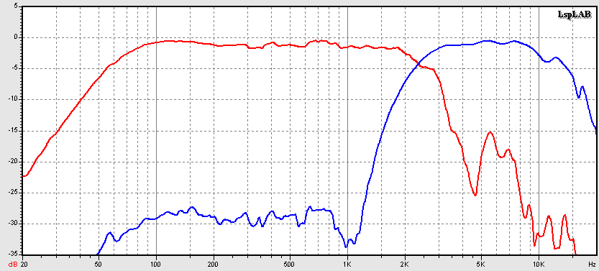
Тестовые прослушивания были очень успешными: заслушивался! Вот сравнение АЧХ одной и той же колонки (колонка на своем штатном месте, микрофон в точке прослушивания) со встроенным пассивным кроссовером, и при биампинге. Это другая колонка с другими динамиками. Волнистость АЧХ - влияние помещения (надо сказать вполне неплохое), а спад ниже 800 Гц - особенности измерения.
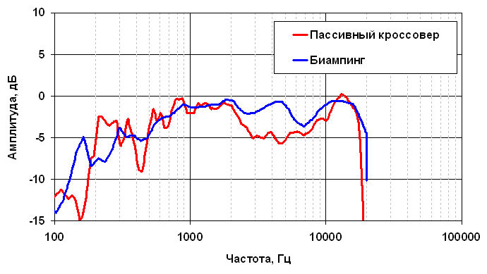
Конечно, мне могут сказать, что кривоватая АЧХ с пассивным кроссовером (провал в области 2...6 кГц) - следствие недостаточно тщательной настройки пассивных фильтров. Я не отказываюсь! Еще пара недель настройки - глядшь, и лучше было бы! На самом деле, настройке пассивного кросовера сильно мешала зависимость сопротивления и индуктивности динамиков от частоты (а они еще и от амплитуды зависят!). Активный кроссовер параметры динамика вообще не чувствует, поэтому АЧХ получается наилучшей. Кроме того, если вспомнить, сколько для пассивного фильтра пришлось доматывать-отматывать катушек и параллелить конденсаторов! Жуть! А тут сразу раз, и заработало! Нужно было только выбрать частоту раздела, и подкрутить подстроечник, чтобы установить уровень на ВЧ.
PS. У меня есть платы промышленного изготовления, как заказать, см. здесь.

29.03.2009

Формирователь сигналов для сабвуфера
http://www.radioradar.net/radiofan/audio_equipment/shaper_signals_subwoofer.html

Автор предлагает весьма простое схемное решение для достижения эффективных регулировок при формировании сигналов для сабвуфера. Для удобства регулировки из зоны прослушивания узел может быть оснащён проводным дистанционным управлением, что способствует получению оптимального сопряжения сабвуфера с конкретной стереофонической АС.
В многоканальных кинотеатральных аудиосистемах формата 5.1 и выше сигнал канала сабвуфера уже сформирован - остаётся его только усилить и воспроизвести. Обычные двухканальные стереосистемы сейчас также нередко дополняют сабвуфером - получается система 2.1. Такое решение позволяет улучшить воспроизведение сигналов в полосе НЧ и уменьшить объём АС левого и правого стереоканалов (от них теперь не требуется полноценная "басовитость"). Как правило, в недорогих системах класса музыкальных центров или компьютерных АС пользователю недоступны какие-либо регулировки в канале сабвуфера или их выбор минимален (только уровень). В высококачественных активных сабвуферах промышленного производства присутствует ряд узлов, необходимых для настройки звучания системы в конкретном помещении: фильтр для подавления инфранизких частот (subsonic), фазовый корректор, басовый эквалайзер.
Вниманию читателей предлагаются два варианта формирователя сигнала сабвуфера с необходимыми регулировками.
В первом варианте (схема на рис. 1) предусмотрены дистанционная регулировка уровня и дистанционное же переключение фазы сигнала сабвуфера. Первый каскад на DA1.1 - сумматор и ФНЧ первого порядка с частотой среза 160 Гц. Каскад на DA1.2 инвертирует фазу, остаётся только выбрать сигнал по лучшему, слитному звучанию. На микросхеме DA2 (TDA8196) выполнены коммутатор фазы сигнала и дистанционный регулятор уровня, управляемый постоянным напряжением.
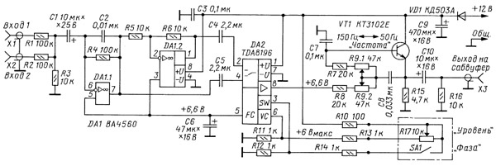
Рис. 1
Режим работы микросхемы задаётся внутренними цепями, с вывода 5 берётся напряжение, близкое к половине напряжения питания, для обеспечения режима ОУ DA1. С выхода регулятора уровня сигнал поступает на ФНЧ второго порядка на эмиттерном повторителе VT1. Частоту среза можно плавно перестраивать от 150 до 50 Гц (на рис. 2 показаны АЧХ узла - кривые 1 и 2 соответственно), причём добротность фильтра выбрана выше баттервортовской. В результате при максимальной частоте среза крутизна достигает 18 дБ на октаву. Возникающий при этом на АЧХ фильтра подъём нейтрализуется ФНЧ на микросхеме DA1, в результате АЧХ при повышении частоты среза приобретает крутой перегиб.
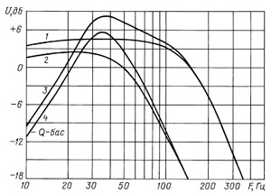
Рис. 2
Во втором варианте формирователя (рис. 3), наряду с дистанционной регулировкой уровня (переменным резистором R21), предусмотрены плавная регулировка фазы сигнала сабвуфера (переменным резистором R8) и оригинальный корректирующий каскад на транзисторе VT1, сочетающий в себе бас-бустер и ФВЧ (subsonic), ограничивающий прохождение самых низких звуковых частот. Принцип действия оптимизатора баса прост - за счёт высокой добротности фильтра ВЧ вблизи частоты среза появился "горбик", а крутизна АЧХ заметно увеличена. Главное достоинство - при включении такого бас-бустера невоспроизводимые низкочастотные составляющие сигнала подавляются, и бас, приобретая вожделенную "упругость" и "мясистость", не заставит динамики стучать катушкой о магнит.
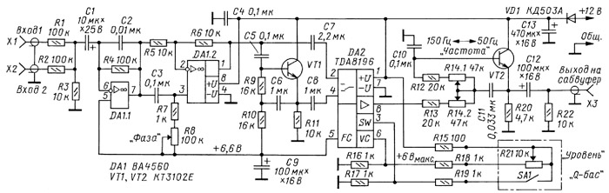
Рис. 3
Обычно subsonic выполняют перестраиваемым, но если отказаться от перестройки фильтра по частоте, то конструкция получается заметно проще при той же эффективности. Удобно выбрать частоту среза фильтра в области 20...30 Гц - в этом случае, с одной стороны, не страдают звуковые составляющие низкочастотного сигнала, а с другой - обеспечивается достаточное подавление составляющих с частотой 10...15 Гц, вызывающих перегрузку сабвуфера. На рис. 2 показаны АЧХ с включённым (кривые 3, 4) и выключенным (кривые 1, 2) оптимизатором баса.
Конструкция некритична к типу деталей. В позиции DA1 можно использовать любые ОУ со встроенной коррекцией (4558, 4560 и т. п.), не обязательно сдвоенные. Транзисторы - любой структуры n-p-n с коэффициентом передачи тока базы не менее 100. Проводной пульт управления можно вынести на расстояние до нескольких метров, при желании в него можно ввести светодиодную подсветку.
Автор: А. Шихатов, г. Москва
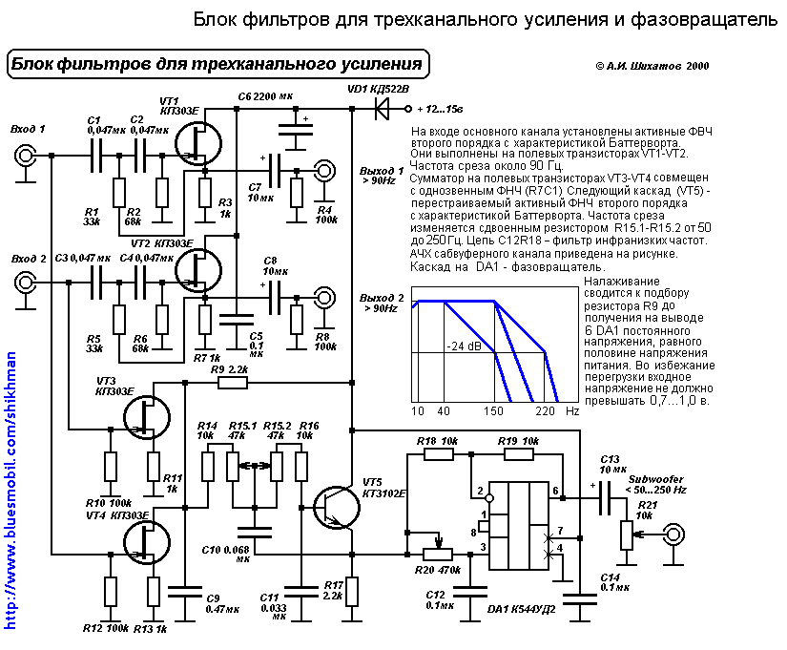
Дата публикации: 14.10.2014
Активные фильтры на полевых транзисторах
Энциклопедия радиоэлектроники и электротехники / Аудиотехника
Комментарии к статье
В статье предложены простые активные фильтры, выполненные на истоковых повторителях. Малый уровень искажений и их низкий порядок, характерный для таких фильтров, способствуют достижению чистоты звучания спектрально насыщенных музыкальных сигналов. Это позволяет им успешно конкурировать с активными фильтрами на ОУ.
К достоинствам узлов аудиоаппаратуры на полевых транзисторах можно отнести низкий уровень гармонических и интермодуляционных искажений, вносимых ими в усиливаемые сигналы. Благодаря Этому обстоятельству конструкторы все чаще применяют эти транзисторы в выходных каскадах УМЗЧ. Однако в предварительных каскадах такие приборы применяют редко, в основном в любительских разработках. И зря! Их применение позволяет создать простые по схеме устройства без общей обратной связи, создающие теплое "ламповое" звучание. Коэффициент гармоник усилителей даже с местной ООС не превышает 0,1...0,3 %, гармоники высокого порядка практически отсутствуют.
Достоинства полевых транзисторов особенно ярко проявляются в простых конструкциях. Правда, в этом случае становится заметным их основной недостаток - довольно большой технологический разброс собственных параметров. Вследствие этого обычно требуется индивидуальная настройка каждого изделия. Это не является препятствием для радиолюбителей, но для серийного производства устройства с простейшей схемотехникой мало пригодны. Впрочем, и это обстоятельство можно учесть: достаточно использовать при мелкосерийном производстве отлаженной конструкции транзисторы из одной партии; в пределах одной упаковки разброс параметров не столь велик.
Главное условие, которое ставилось при разработке предлагаемых фильтров - высокая линейность для сигналов с уровнями до сотен милливольт в широкой полосе частот при предельной простоте устройства. Если использовать п-канальные транзисторы с напряжением отсечки ниже -3 В (КПЗ0ЗГ, КПЗ0ЗЕ), необходимый режим работы при однополярном питании достигается без смещения на затворе. Разделительный конденсатор на входе каскада в этом случае не обязателен. А это дополнительно повышает качество звучания.
Рассчитать режимы каскада (рис. 1) по постоянному току и коэффициент передачи можно по методу линейной аппроксимации [1]. Этот метод существенно проще и нагляднее приведенного в [2], обеспечивает практически те же результаты.
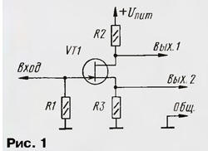
Для расчета необходимо знать крутизну характеристики транзистора S, причем желательно использовать не справочное, а реальное значение. Однако непосредственное измерение крутизны в любительских условиях затруднено. Линейная аппроксимация позволяет использовать для определения структуры более удобные для измерения параметры: начальный ток стока Iснач и напряжение отсечки Uотс. Крутизну характеристики в этом случае определяют по формуле:
S= Iс нач/Uотс.
Сопротивление резистора в цепи истока Rи можно ориентировочно выбрать из соотношения Rи = (3...6)/S. Выходное напряжение каскада со стока VT1 можно приблизительно определить из соотношения Uвых = UBXSRC/(1+SRи), а напряжение сигнала на истоке - по формуле Uвых = UBXSRи/(1+SRи), где S - крутизна транзистора; Rи, RC - сопротивления в цепи истока и стока (на рис. 1 - R3 и R2 соответственно).
Самая простая конструкция - ФВЧ второго порядка на основе истокового повторителя (рис. 2). Недостатки этого фильтра связаны с его низким коэффициентом передачи. Этот параметр зависит от крутизны характеристики и для распространенных маломощных полевых транзисторов с S = 3...7 мА/В составит 0,8...0,85. Поэтому расчетные (для единичного коэффициента передачи) значения частотозадающих элементов приходится корректировать либо использовать для расчета формулы, учитывающие реальный коэффициент передачи [3].
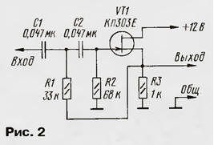
Так, при указанных на схеме номиналах деталей расчетная частота среза составляет 72 Гц, а реальная - 85...90 Гц. Хотя соотношение номиналов R2/R1 - 2 соответствует фильтру Баттерворта, частота среза получается несколько выше расчетной, а перегиб АЧХ - более плавным. Чтобы увеличить крутизну АЧХ в области перегиба, сопротивление R1 нужно уменьшить так, чтобы отношение R2/R1 составило 3...10. Частоту среза можно смещать, пропорционально изменяя сопротивление резисторов R1, R2 или емкость конденсаторов C1, C2.
Сигнал на выходе такого фильтра ослаблен на 2...2,5 дБ, при этом перегрузочная способность каскада невысока. В таких условиях максимальное неискаженное выходное напряжение не превысит 500 мВ. Чтобы преодолеть эти недостатки, можно использовать комбинированный каскад структуры "общий исток - общий коллектор" (рис. 3), но сигнал на выходе такого фильтра будет инвертирован.
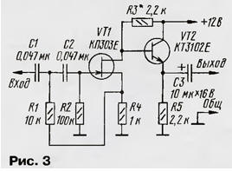
Применение эмиттерного повторителя на выходе фильтра снизило выходное сопротивление примерно до 50 Ом и значительно улучшило нагрузочную способность. При указанных на схеме номиналах элементов частота среза около 80 Гц. Коэффициент усиления (2...3 дБ) зависит от характеристик примененного полевого транзистора и сопротивления резистора R3. Налаживание сводится к подбору такого его значения, чтобы напряжение на эмиттере транзистора VT2 приблизительно равнялось половине напряжения питания. При наличии осциллографа точное значение сопротивления лучше выбрать по симметричности ограничения выходного сигнала. В отношении расчета частоты среза и типа фильтра справедливы приведенные ранее соображения. Для моделирования фильтров удобно пользоваться программой Microcap.
Для дальнейшего повышения крутизны АЧХ можно применить двухзвенную цепь обратной связи. На рис. 4 приведена схема заграждающего фильтра для инфранизких частот с Fcp= 25 Гц, а на рис. 5 - его АЧХ.
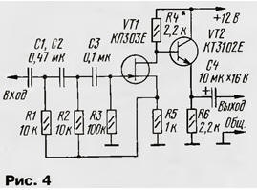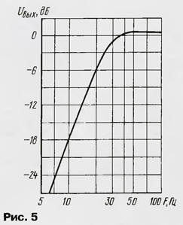
На основе рассмотренной структуры можно выполнить и полосовой фильтр, необходимый при создании систем с многополосным усилением. Схема такого фильтра приведена на рис. 6.
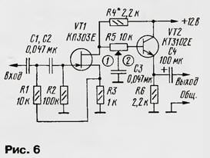
Между каскадами включен перестраиваемый пассивный ФНЧ первого порядка R5C3. Такое упрощение конструкции фильтра стало возможным потому, что АЧХ низкочастотных динамических головок в области верхних частот уже имеет спад, и в большинстве случаев остается только согласовать с ним полосу пропускания усилителя. АЧХ фильтра в крайних положениях регулятора приведена на рис. 7.
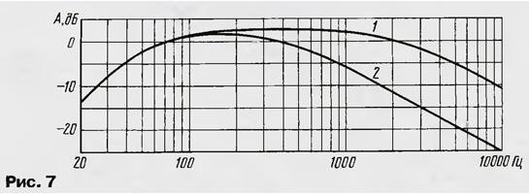
Налаживание фильтра аналогично уже рассмотренным в статье вариантам фильтров. Следует иметь в виду, что верхний предел перестройки полосы пропускания определяется выходным сопротивлением каскада на полевом транзисторе, а оно, в свою очередь, - сопротивлением резистора R4.
Пример совместного использования описанных фильтров приведен на рис. 8. Это блок формирования полос НЧ и СЧ-ВЧ левого и правого стереоканалов, а также суммарного (монофонического) сигнала для сабвуфера. Разделение полос СЧ и ВЧ производится пассивными фильтрами на выходе усилителя. Схемы канальных фильтров идентичны рассмотренным ранее, поэтому остановимся только на фильтре, выделяющим низкочастотный сигнал для сабвуфера.
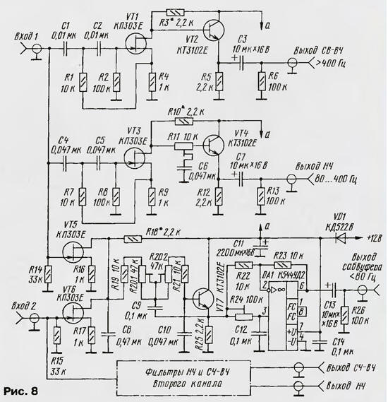
Первый каскад - сумматор на двух полевых транзисторах с общей нагрузкой R18 аналогичен описанному в [4]. Основную фильтрацию осуществляет активный ФНЧ второго порядка, выполненный на эмиттерном повторителе VT7. Частоту среза можно перестраивать от 40 до 160 Гц сдвоенным переменным резистором (R20.1, R20.2). Конденсатор С8 совместно с выходным сопротивлением первого каскада образует звено ФНЧ первого порядка с частотой среза около 180 Гц. Это почти не затрагивает ход АЧХ в полосе пропускания, но улучшает подавление внеполосных составляющих.
В зависимости от расположения сабвуфера относительно громкоговорителей левого и правого каналов и слушателя сдвиг фаз сигналов в точке прослушивания может искажать звуковую картину (эффект "размытости" или "отставания" баса). Для коррекции сдвига фазы в канале сабвуфера введен регулятор с ОУ DA1. В цепи питания установлен диодно-конденсаторный фильтр VD1C11.
Следующая конструкция специально предназначена для автомобильной аудиосистемы. Дело в том, что достаточно заметный резонанс салона, проявляющийся в характерном "гудении" на басовых звучаниях, огорчает привередливых аудиофилов на колесах. Замеры АЧХ показывают на частотах 120... 160 Гц "горб" величиной от 3 до 8 дБ! Для коррекции АЧХ в этом случае удобно использовать вместо эквалайзера режекторный фильтр. Схема такого активного фильтра для одного канала приведена на рис. 9 [5].
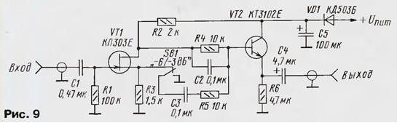
Первый каскад - усилитель с разделенной нагрузкой. Его задача - создать противофазные напряжения для питания фильтрующего звена C2C3R4R5. В правом по схеме положении клавишного переключателя SA1 образуется обращенный мост Вина с затуханием около 3 дБ. В левом положении переключателя на фильтр поступают противофазные напряжения и затухание на частоте настройки увеличивается до 5...6 дБ. Точное значение затухания зависит от крутизны транзистора и соотношения сопротивлений резисторов R2 и R3. Если сделать их равными, затухание будет максимальным (до 8 дБ), но сигнал на выходе будет ослаблен относительно входного нв 3...4 дБ. На схеме показан оптимальный вариант номиналов.
Поскольку входное сопротивление устройства весьма высокое, устанавливать фильтр лучше вблизи источника сигнала, чтобы избежать наводок на вход. Выходное сопротивление фильтра - около 50 Ом, что намного меньше аналогичного параметра большинства головных устройств. Это позволит исключить влияние емкости соединительного кабеля, так что фильтр попутно выполняет и функции согласующего устройства. Корпус должен быть металлическим, в противном случае придется снабдить его внутри экраном из медной фольги и соединить его с общим проводом.
АЧХ фильтра (см. рис. 9) показана на рис. 10.
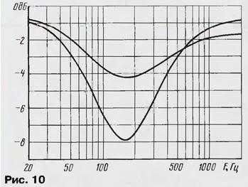
Как видно, это уже не просто фильтр, а настоящий "эквалайзер окружения" (ambience equalizer). Устройство с таким названием и очень похожей АЧХ применяется в "топовых" моделях усилителей Mcintosh, вот только схемотехника там посложнее...
Помимо указанных на схемах приборов, можно применить транзисторы КПЗ0ЗВ-КПЗ0ЗЖ, КТ3102 (с любым буквенным индексом) или иные структуры n-p-n с h21э > 50. В регуляторе фазы можно использовать любой ОУ, скорректированный,. для единичного усиления. Оксидные конденсаторы должны быть на рабочее напряжение не ниже 16 В. Выбор остальных деталей не критичен.
Литература
- Межлумян А. О расчете ступеней на полевом транзисторе. - Радио, 2000, № 6, с. 46-48.
- Шкритек П. Справочное руководство по звуковой схемотехнике - М.: Мир, 1991, с. 74-79.
- Титце У., Шенк К. Искусство схемотехники. - М.: Мир, 1982.
- Васильев В. А. Зарубежные радиолюбительские конструкции. - М.: Радио и связь, 1982.
- Шихатов А. Горбатого могила исправит... - "Мастер 12 вольт", № 35 (август 2001).
Автор: А.Шихатов, г.Москва

Рисунок Линквитца взят отсюда http://nullspace.us/tt12.html

The picture shows the main circuits and the necessary formulas for calculating the low pass filters as well as trusses time delay. There is also an example calculation for crossovers and 200IZ 3KIZ that will help calculate and adjust to your needs.

Регулятор тембра
http://www.vegalab.ru/index.php?option=com_content&task=view&id=5&Itemid=52
Регулятор тембра служит для коррекции частотной характеристики всей схемы, а также для придания звуку желаемой окраски. Изменение характеристики в большинстве случаев происходит на краях частотного диапазона, где мы хотим создать нужную величину подъема (сплошная линия) или спада (пунктирная линия), как показано на рис. 5. На этом рисунке можно выделить три области:
область низких частот f < f₂, где происходит изменение низкочастотных сигналов; область средних частот f₂ < f < f₃, где уровень сигналов не меняется, и область высоких частот f > f₃.
Область низких частот корректируется регулятором низкого тона, область высоких — регулятором высокого тона. Если величина подъема (спада) на краях частотного диапазона одинакова, то такие регуляторы называются симметричными. Наклон характеристик 20 дБ/дек (6 дБ/окт). При проектировании необходимо выбрать величину изменения характеристик АА и частоты излома f₁, f₂, f₃, f₄, при этом можно руководствоваться приблизительными соотношениями:
- для подавляющего большинства слушателей достаточно значение ΔА = 10...20 дБ;
- частоты f₂ и f₃ необходимо дальше разносить друг от друга (на 0,5...1,0 дек), чтобы избежать взаимного влияния низкочастотного и высокочастотного регуляторов.
Различают пассивные и активные регуляторы тембра. Схема пассивного регулятора тембра выполнена на RC элементах и приведена на рис. 6. Резисторы R1, R2, R3 и конденсаторы Cl, C2 реализуют регулятор низкого тона, резисторы R5, R6, R7 и конденсаторы СЗ, С4 — регулятор высокого тона, R4 — развязывающий резистор.
Рис. 5. АЧХ регулятора тембра | Рис. 6. Схема пассивного регулятора тембра
Исходные соотношения для выбора элементов схемы:
R1 /R2 = R3/R1 = C1/C2 - величина подъема (спада) в области низких частот;
R6/R5 + C3/C4 - величина подъема (спада) в области высоких частот;
f1 = 1/(2πR1C2) = 1/(2πR2C1); | f2 = 1/(2πR1C1) = 1/(2πR3C2);
f3 = 1/(2πR5C3) = 1/(2πR6C4); | f4 = 1/(2πR6C3)
Подобная схема требует переменных резисторов (R2, R7) с сопротивлениями, меняющимися по логарифмическому закону при перемещении движка. В крайнем верхнем положении движков коэффициент передачи схемы по напряжению K_{U} на краях частотного диапазона будет равен 1. В области средних частот (так же, как и при среднем положении движков во всем диапазоне частот) 20 lg K_{U} = —Δΐ (в децибелах).
Для реализации этих равенств необходимо соблюдать соотношения: R2>>R1>>R3, R7>>R5>>R6. В пассивных регуляторах величина подъема характеристики получается за счет уменьшения коэффициента передачи при среднем положении движков потенциометра. Например, пассивный регулятор с ΔА = 20 дБ имеет коэффициент передачи K_{U} = 0,1 при f₂ < f< f₃ (так же, как и при среднем положении движков во всем диапазоне частот), поэтому после него должен стоять усилитель с коэффициентом К_{U} = 10.
Исходные соотношения для выбора элементов схемы:
R1=R3, R5=R7, C1=C2, R6>>2(R1+R5);
(R1+R2)/R1 - величина подьема (спада) в области низких частот
(R5+R1+2R4)/R5 - величина подьема (спада) в области высоких частот
f1 = 1/(2πR2C1); f2 = 1/(2πR1C1); f3 = 1/(2π(R1+R5+2R4)C3); f4 = 1/(2πR5C3)
Рис. 7. Схема активного регулятора тембра
Схема активного регулятора тембра приведена на рис. 7. Резисторы Rl, R2, R3 и конденсаторы Cl, C2— регулятор низкого тона, R5, R6, R7 и СЗ — регулятор высокого тона, R4 — развязка. Подобная схема требует переменных резисторов (R2, R6) с линейным законом изменения сопротивления при перемещении движка.
Разделительные фильтры
Основное назначение разделительных фильтров — разбить частотный диапазон сигналов на отдельные полосы, при этом сумма сигналов на выходе всех полос (по напряжению) должна оставаться равной входному сигналу. Из известных типов разделительных фильтров наибольшее распространение получили фильтры Баттерворта.Частотная характеристика фильтра может быть определена следующими параметрами: частотой среза fc и наклоном амплитудно-частотной характеристики, который зависит от порядка фильтра п. Амплитудно-частотная характеристика фильтра нижних частот — кривая 1 и фильтра верхних частот — кривая 2 показаны на рис. 8. Частота, на которой эти кривые пересекаются, называется частотой сопряжения f₀.
Рис. 8. АЧХ фильтров нижних и верхних частот
В согласованных фильтрах на f₀ АЧХ опускается на 3 дБ. Выбор частот сопряжения определяется только АЧХ динамических головок акустической системы. При выборе наклона необходимо учитывать, что малый наклон накладывает менее жесткие требования к номиналам элементов фильтров, однако равномерная АЧХ динамической головки должна быть более широкой. Так, для фильтра первого порядка (наклон 6 дБ/окт) допустимый разброс номиналов ± 5%, а равномерная АЧХ динамической головки должна перекрывать частотный диапазон фильтра за частоту сопряжения на две октавы. Для фильтра третьего порядка (наклон 18 дБ/окт) допустимый разброс номиналов 1... 2%, а отклонение от этого требования приводит к искажению суммарной АЧХ усилителя более чем на ±3 дБ. Практика проектирования подобных систем показала, что наиболее целесообразно применить фильтры третьего порядка.
Рис. 9. Схема фильтра нижних частот. | Рис. 10. Схема фильтра верхних частот.
Исходные расчетные соотношения [3]
по рис. 9 | по рис. 10
R1 = R2 = R3 = 0,5R4 | C1 = C2 = C3 = 2C4
C1 = 2,4553 / 2πf₀R1 | R1 = 0,4074 / 2πf₀C1
C2 = 2,1089 / 2πf₀R1 | R2 = 0,4742 / 2πf₀C1
C3 = 0,1931 / 2πf₀R1 | R3 = 5,1766 / 2πf₀C1
На рис. 9, 10 приведены принципиальные электрические схемы фильтров нижних и верхних частот соответственно, реализующих характеристику Баттерворта третьего порядка.
Подобрать номиналы элементов R или С, которые бы соответствовали расчетным, как правило, не представляется возможным. Поэтому на практике предварительно индивидуально измеряют несколько номиналов, а потом с помощью параллельного или последовательного соединения добиваются совпадения практических и теоретических номиналов с указанной выше точностью.

3 way active crossover circuit response
http://wiringschematics.net/3-way-active-crossover-circuit.html/3-way-active-crossover-circuit-response

The circuit consists separation as shown in block diagram [Fig.2] two low pass filters of fourth grade, -24db/oct for a line of low-frequency signals and one for the high frequency separation. In the same frequencies operate both units delay time T1 (for low frequency F1) and T2 (for high frequency F2) and give the same phase characteristics of the low pass section. The delay circuit T1 simulates the time delay introduced by low-frequency filter LPF1, while T2 simulates the time delay introduced by low-frequency filter LPF2 that exists in the line of midrange.
The circuit consists separation as shown in block diagram [Fig.2] two low pass filters of fourth grade, -24db/oct for a line of low-frequency signals and one for the high frequency separation. In the same frequencies operate both units delay time T1 (for low frequency F1) and T2 (for high frequency F2) and give the same phase characteristics of the low pass section. The delay circuit T1 simulates the time delay introduced by low-frequency filter LPF1, while T2 simulates the time delay introduced by low-frequency filter LPF2 that exists in the line of midrange. Then the signal from the low pass filter removed [IC7A-B] of the signal has been delayed, a clear signal that the characteristics are the same as a signal that has passed through a high pass filter. At the exit of each line is a trimmer with which we can adjust the level between the levels of loudspeakers. The power circuit is a well-stabilized voltage + /-15V. The use of meshed split fourth order Linkwitz forcing crossovers be located at-6db [Fig.3].

http://wiringschematics.net/3-way-active-crossover-circuit.html/3-way-active-crossover-circuit-calculation
The above picture shows the main circuits and the necessary formulas for calculating the low pass filters as well as trusses time delay. There is also an example calculation for crossovers and 200IZ 3KIZ that will help calculate and adjust to your needs. The circuit derived from a relevant article of the magazine Elektor. More theoretical details, see an article, as well as the relevant articles of S. Lipshitz and J. Vanderkooy in the JAES.

3-way active crossover circuit
http://wiringschematics.net/3-way-active-crossover-circuit.html/3-way-active-crossover-circuit

This is the 3-way active crossover circuit with linear phase response. The problems that exist at common crossover circuit is known. The low pass filter causes a delay in the signal. Unlike the high-pass filter causes a head in the signal passing through it. Thus the frequency separation created some problems such as:
- Signals of the two filters are mutually exclusive
- The phase shift between the filter affects the radiation
- The radiation pattern depends on the frequency
The crossover circuit tries to solve many of the problems mentioned above and based on a study of S. Lipshitz and J. Vanderkooy, published in the JAES (Journal Audio Engineering Society). A lattice separation uses a linear phase low-pass section with the help of a time delay circuit and a circuit removal gives the output signal with high-pass filter characteristics. The time delay is not constant over the entire frequency range, but changing very slowly and mainly there are phase differences between signals of the two charges, not even close to the crossover.

This is the 3-way active crossover circuit with linear phase response. The problems that exist at common crossover circuit is known. The low pass filter causes a delay in the signal. Unlike the high-pass filter causes a head in the signal passing through it. Thus the frequency separation created some problems such as:
- Signals of the two filters are mutually exclusive
- The phase shift between the filter affects the radiation
- The radiation pattern depends on the frequency
The crossover circuit tries to solve many of the problems mentioned above and based on a study of S. Lipshitz and J. Vanderkooy, published in the JAES (Journal Audio Engineering Society). A lattice separation uses a linear phase low-pass section with the help of a time delay circuit and a circuit removal gives the output signal with high-pass filter characteristics. The time delay is not constant over the entire frequency range, but changing very slowly and mainly there are phase differences between signals of the two charges, not even close to the crossover.
Components List:
R1,16 = 100Kohms
R2,3,4,5 = 56Kohms
R6,27 = 37.5Kohms[33K+4.7K]
R8,9,12,13,14 = 10Kohms
R10,28 = 75Kohms (150K//150K)
R11,29 = NC
R15 = 56.3Kohms
R17 = 12Kohms
R18,19,20,21,22 = 10Kohms
R23,24,25,26 = 37.5Kohms [33K+4.7K]
R30,31,32,33,34,35,36 = 10Kohms
R37,38,39,40,41,41 = 10Kohms
R42,43,44 = 47Kohms
R45,46 = 47 ohms
TR1,2,3,4 = 47Kohms trimmer or pot.
C1,34,35 = 2.2uF 100V MKT
C2,3,7,8,14,15,18 = 47nF 100V MKT
C4,5,6,9,10,11,16,17 = 10nF 100V MKT
C12,13,20,21,22 = 1nF 100V MKT
C19,23,24,30,31,32,33 = 47nF 100V MKT
C25,26,27,28,29 = 1nF 100V MKT
C36,37 = 1uF 100V MKT
C38,39 = 47uF 25V
IC1 = TL071
IC2,3,4,5,6,7 = TL072,NE5532
All the resistors is 1/4W 1% metal film
2-Way Active Crossover with Linear Phase Response
http://users.otenet.gr/~%20athsam/2way_active_crossover_with_linear_phase.htm
This circuit of is 2-way active crossover that follows the philosophy of 3-way crossover with linear phase response, for applications however that follows the 2-way active crossover philosophy. Theoretical analysis you can see in the same circuit. Thus better being you select the standard capacitor values first and then calculating the resistor values. Proportionally the cut-off frequency that you will perhaps select, it will be supposed you place certain resistors at parallel or in line so that you achieve value as much as possible more near in the theoretical calculation value. This is easier and precise. In the place the trimmer TR1-2-3 you can place potesometer. In the pictures Fig.2 until Fig.4, exist functional information as well as the calculation types of components. From the exit Low Out we take the signal that drives a power amplifier and the low speaker [Woofer], from the exit High Out respectively is drive the power amplifier of high speaker [Tweeter]. The component values that I give in the components list they are in effect for cut-off frequency Fc=3KHZ.
Part List

R1=100Kohms | C1=4.7uF 100V MKT | TR2-3=47Kohms trim. or pot.
R2-3-4-5-6=37.5ohms [33K+4.7K] | C2-3-4-5-6-7-12-13=1nF 100V MKT | IC1-2-3=NE5532 - TL072
R7=75Kohms[150K//150K] | C8-9-10-11-14-15=100nF 100V MKT | J1-2-3=2pin conn. 2.54mm pin step
R8=N.C | C16=2.2uF 100V MKT | J4=3pin conn. 2.54mm pin step
R9-10-11-12-13-14-15-16=10Kohms | C17=470nF 100V MKT
R17-18=47Kohms | C18-19=47uF 25V
R19-20=47ohms | TR1=100Kohms trim. or pot. | All the Resistors is 1-2% 1/4W metal film

Про гибибрид ФНЧ и Режектора
http://www.vegalab.ru/content/view/200/52/1/4/
Для конкретности, рассмотрим применение ЭМОС в сабвуфере. На рисунке представлена его функциональная схема
На входе сигналы левого и правого канала суммируются и после регулятора уровня поступают в усилитель/переключатель фазы, а далее в корректор Z1, который нужен для регулировки верхней полосы пропускания сабвуфера, позволяющей согласовать его совместную работу с остальной акустикой. Элементы X3, Z2, X4, X6, X5, Z3 образуют петлю ЭМОС. Фильтр Z2 производит основную коррекцию в петле ЭМОС, необходимую для обеспечения устойчивости всей системы. Рассмотрим его схему -
крупнее
Добавление конденсатора С1 в схему ФНЧ 2-го порядка придает ей интересные свойства – на передаточной характеристике фильтра появляется ноль. Выбирая частоту режекции (изменением С3) равной частоте резонанса конструкции датчика ускорения, мы убиваем двух зайцев – формируем требумый ход АЧХ корректора и нивелируем нежелательное влияние резонанса датчика, препятствуещее получению достаточной глубины ЭМОС. Фазовая характеристика такого фильтра, ИМХО, также должна способствовать повышению устойчивости системы.

Active Filters by Linkwitz

http://www.linkwitzlab.com/filters.htm
Here is a catalog of line-level circuits that I have found useful for building active loudspeakers. Many other topologies are possible, but one should always analyze a circuit's signal handling capability and its contribution to overall system noise before choosing it. A CAD software package such as CircuitMaker is most convenient for analyzing and designing active filters. LspCAD software allows you to see how an active filter changes the measured frequency response of a driver and lets you optimize it to a target response. All the line level filters below are included in LspCAD standard and professional versions. Component values for all the filters below and for a dual power supply can be determined from a circuit design spreadsheet contributed by Bernhard Faulhaber. It covers more cases than the earlier spreadsheet by Alister Sibbald.
1 - Buffer stage
2 - 12 dB/oct Linkwitz-Riley crossover
3 - 24 dB/oct Linkwitz-Riley crossover
4 - Delay correction
5 - Shelving lowpass & passive circuit
6 - Shelving highpass & passive circuit
7 - Notch filter
8 - 6 dB/oct dipole equalization
9 - 12 dB/oct highpass equalization ("Linkwitz Transform", Biquad)
10 - Variable gain & fixed attenuation
11 - Line driver
12 - Power supply
13 - Printed circuit boards
14 - Literature
Вот пример кроссовера, собранного из описанных далее компонентов (подробности здесь http://www.linkwitzlab.com/xo_eq.htm ). Обратите особое внимание на блок-схему. Очень приятно чётко представлять себе, зачем нужен каждый из указанных блоков и как он влияет на воспроизведение звука комплексом в целом. Даже если Вы соберёте упрощённый вариант подобного кроссовера, Вы будете знать, чем пожертвовали и насколько Вам это эти компромиссы важны.
Crossover frequencies are set to 100 Hz (12 dB/oct L-R) and 1400 Hz (24 dB/oct L-R). The 6 dB/oct open-baffle diffraction slopes of woofer and midrange are equalized and also the half-space to full-space transition between floor mounted woofer and free standing midrange. Psycho-acoustic equalization is provided for the 3 kHz region.
Circuit behavior is described by the following functional block diagram.

The electronic circuit diagram for implementing the above functionality is shown below.

1 - Buffer stage
A buffer as the first stage of an active crossover/equalizer provides the necessary low source impedance to the following filter networks. The buffer also provides a high impedance load to the preamplifier output circuit and the option of a highpass filter for dc blocking. (w-xo-lp2.gif, pmtm-eq1.gif, 38xo_eq.gif)

| Build-Your-Own | Main Panel | Dipole Woofer | Crossover/EQ | Supplies |
| System Test | Design Models | Prototypes | Active Filters | Surround | FAQ |

Active Filters
Here is a catalog of line-level circuits that I have found useful for building active loudspeakers. Many other topologies are possible, but one should always analyze a circuit's signal handling capability and its contribution to overall system noise before choosing it. A CAD software package such as CircuitMaker is most convenient for analyzing and designing active filters. LspCAD software allows you to see how an active filter changes the measured frequency response of a driver and lets you optimize it to a target response. All the line level filters below are included in LspCAD standard and professional versions. Component values for all the filters below and for a dual power supply can be determined from a circuit design spreadsheet contributed by Bernhard Faulhaber. It covers more cases than the earlier spreadsheet by Alister Sibbald.
1 - Buffer stage
2 - 12 dB/oct Linkwitz-Riley crossover
3 - 24 dB/oct Linkwitz-Riley crossover
4 - Delay correction
5 - Shelving lowpass & passive circuit
6 - Shelving highpass & passive circuit
7 - Notch filter
8 - 6 dB/oct dipole equalization
9 - 12 dB/oct highpass equalization ("Linkwitz Transform", Biquad)
10 - Variable gain & fixed attenuation
11 - Line driver
12 - Power supply
13 - Printed circuit boards
14 - Literature

-----------------------------------------------------------------

1 - Buffer stage
A buffer as the first stage of an active crossover/equalizer provides the necessary low source impedance to the following filter networks. The buffer also provides a high impedance load to the preamplifier output circuit and the option of a highpass filter for dc blocking. (w-xo-lp2.gif, pmtm-eq1.gif, 38xo_eq.gif) Top

2 - 12 dB/oct Linkwitz-Riley crossover
The two outputs from the LR2 crossover filter are 180 degrees out of phase at all frequencies, which requires to use one of the drivers with reversed polarity, so that the two acoustic outputs add in phase. At the crossover frequency the filter outputs are 6 dB down.
The acoustic frequency and polar response is controlled by the electrical filters and the response of the mounted drivers. The electrical filter will not give the desired results, if there is insufficient overlap and flatness of the driver frequency response and when they are offset from each other. This can be corrected in many cases with the addition of a phase shift correcting network. I consider the crossover marginally useful, because the 12 dB/oct roll-off of the highpass filter below the crossover frequency does not reduce the excursions of a driver's cone when flat frequency response is obtained. My earlier assumption that the group delay of a 4th order LR4 crossover at low frequencies would introduce audible distortion was not correct. Therefore I recommend not to use the LR2 crossover. (38xo_eq1.gif, FAQ19, xo12-24b.gif)
The LR2 circuit uses the Sallen-Key active filter topology to implement the 2nd order transfer function. The response is defined by ω₀ and Q₀ which sets the location of a pole pair in the complex frequency s-plane and by an additional two zeros at s = 0 for the highpass filter. In the case of the LR2 filters Q₀ = 0.5, and Q₀ = 0.71 for each of the two cascaded 2nd order filters that form the LR4 filter. The frequency response is obtained by setting s = jω and solving the transfer function for magnitude and phase. The formulas below can be used to design filters with different values for ω₀ or Q₀, or to analyze a given circuit for its ω₀ and Q₀ values.
Any order Linkwitz-Riley filters can be implemented by a cascade of 2nd order Sallen-Key filters. The Q₀ values for each stage are listed in the table below. The component values of each stage for a given crossover frequency f₀ can be calculated by using Q₀ and selecting a convenient value for C₂ or R₂ in the formulas above.
 | LR2 | LR4 | LR6 | LR8 | LR10
Q₀ of stage 1 | 0.5 | 0.71 | 0.5 | 0.54 | 0.5
Q₀ of stage 2 |  | 0.71 | 1.0 | 1.34 | 0.62
Q₀ of stage 3 |  |  | 1.0 | 0.54 | 1.62
Q₀ of stage 4 |  |  |  | 1.34 | 0.62
Q₀ of stage 5 |  |  |  |  | 1.62
dB/octave slope | 12 | 24 | 36 | 48 | 60
Crossover filters of higher order than LR4 are probably not useful, because of an increasing peak in group delay around f₀
3 - 24 dB/oct Linkwitz-Riley crossover
The 24 dB/oct LR4 crossover filter provides outputs which are 360 degrees offset in phase at all frequencies. At the transition frequency Fp the response is 6 dB down. The electrical network will only give the targeted exact acoustic filter response, if the drivers are flat and have wide overlap. This is seldom the case. The steep filter slopes make the combined acoustic response less sensitive to magnitude errors in the driver responses, but phase shift errors usually have to be corrected with an additional allpass network. (xo12-24b.gif, 38xo_eq1.gif, models.htm#E)
4 - Delay correction
A first order allpass filter section with flat amplitude response but phase shift that changes from 0 degrees to -180 degrees, or -180 degrees to -360 degrees, is often used to correct phase response differences between drivers. Multiple sections may delay the tweeter output and compensate for the driver being mounted forward of the midrange. Active crossover circuits that do not include phase correction circuitry are only marginally useable. (allpass.gif, allpass2.gif, models.htm#E, 38xo_eq1.gif)

5 - Shelving lowpass – корректор дифракционных искажений (ослабления) НЧ
This type of circuit is useful to bring up the low frequency response in order to compensate for the high frequency boost from front panel edge diffraction. It can also serve to equalize the low frequency roll-off from an open baffle speaker. (shlv-lpf.gif, 38xo_eq1.gif) Top
A passive RC version of the shelving lowpass is shown below.
6 - Shelving highpass
A circuit used to boost high frequencies or to smooth the transition between a floor mounted woofer and a free standing midrange. (shlv-hpf.gif, 38xo_eq1.gif, models.htm#F) Top
A passive RC version of the shelving highpass is shown below.

7 - Notch filter
Notch filters are used to introduce dips in the frequency response in order to cancel driver or room resonances. The three circuits above have the same response. A) is difficult to realize because of the large inductor. B) is used to remove the peak in the 6 dB/oct dipole response. C) gives convenient component values for room EQ below 100 Hz. (room EQ, inductr1.gif, inductr2.gif, 38xo_eq1.gif ) Top

8 - 6 dB/oct dipole equalization
Equalization of the dipole frequency response roll-off usually requires not only a 6 dB/oct boost towards low frequencies, but also removal of a peak in the response. The three circuits differ in their ability to remove such peak.
A) The shelving lowpass filter cannot correct for a peak.
B) The bridged-T based circuit is limited in the shape of curves that can be realized. It has also higher gain for opamp noise than signal at high frequencies.
C) The shelving lowpass with added notch filter is the most flexible circuit. (models.htm#D) Top

http://www.linkwitzlab.com/models.htm#D

Пример

C - Dipole woofer equalization
If you have build an H baffle woofer, then the first step is to measure the frequency response of the drivers in the cabinet, In general, you can expect that the air loading on the cones will reduce the mechanical resonance frequency Fs and increase Qt. There will also be a response peak due to a λ/4 resonance of the waveguides in front and behind the drivers. The measurement is performed right at the opening of the cabinet, so that the microphone sees only one of the two sources that form the dipole. Therefore you will not see the characteristic 6 dB/oct dipole slope in the data.
The PHOENIX woofer has D=19" (0.48 m) separation between its openings. The peak should be at f = 0.5*v/D = 357 Hz, but the cabinet layout is too complicated for such simple calculation to apply exactly. The woofer will be crossed over at 100 Hz with a 12 dB/oct L-R low-pass filter. The resonance peak will not be attenuated sufficiently by the low-pass and must be removed first with a notch filter. This usually takes some trial and error to find the best trade-off. Top

C1 - Notch filter design
From the graph, the 270 Hz peak rises about 11 dB. This requires the notch to dip down to -11 dB or to a = 10^(-11/20) = 0.28. The Q of the peak is about (270 Hz)/(100 Hz) = 2.7 and determines the width of the notch.
Select R1 = 5.11k, then R = 5110*0.28/(1-0.28) = 1987 ohm.
L = 2.7*1987/(2*pi*270) = 3.16 H and
C = 1/(3.16*(2*pi*270)^2) = 110 nF
The input impedance R2 of the following stage is assumed to be large, so that R2 can be neglected for the filter calculation.
The large size inductor L is best realized with an active circuit inductr2.gif.
The inductive reactance is X = 2*pi*270*3.16 = 5360 ohm. For the inductor to have a Q of at least ten times the Q of the notch, the parallel resistor must be greater than Rp = 10*2.7*5360 = 145 kohm. Select 147k as standard value.
Rs needs to be smaller than R (1987 ohm). Select Rs = 511 ohm to give some adjustment room for R.
Now find C = 3.16/(511*(147000-511)) = 42.2 nF.
Finally, reduce R because the inductor contributes already 511 ohm. R = 1987-511 = 1476 ohm.
Next step is to build a circuit with these values, insert it ahead of the power amplifier and measure the woofer response to see if the peak has been removed to your satisfaction or if the circuit values need further trimming.
The 290NF stage in the PHOENIX crossover/eq woofer channel has the final values and you can see that I had to do some experimentation with R, L and C to obtain the equalized response in the graph above. It also helps to use a SPICE based circuit analysis program for the notch filter circuit to find the inverse of the peak response more readily than via the approximate calculations above. Top

9 - 12 dB/oct highpass equalization ("Linkwitz Transform", Biquad)
A majority of drivers exhibit second order highpass behavior because they consist of mechanical mass-compliance-damping systems. They are described by a pair of zeroes at the s-plane origin and a pair of complex poles with a location defined by Fs and Qt. The circuit above allows to place a pair of complex zeroes (Fz, Qz) on top of the pole pair to exactly compensate their effect. A new pair of poles (Fp, Qp) can then be placed at a lower or a higher frequency to obtain a different, more desirable frequency response.
This allows to extend the response of a closed box woofer to lower frequencies, in the above circuit example from 55 Hz to 19 Hz, provided the driver has adequate volume displacement capability and power handling. The equalizer frequency response is shown below, correcting for a woofer with peaked response (Qp = 1.21) and early roll-off (Fp = 55 Hz), to obtain a response that is 6 dB down at 19 Hz and with Q = 0.5 .
The associated phase and group delay responses are shown below.
Not only is the frequency response extended, but the time response is also improved, as indicated by the reduced overshoot and ringing of the lower cut-off highpass filter step response.
It can be seen from the s-plane description of the transfer functions that the complex poles of the driver in the box are canceled by a set of complex zeros in the equalizer. The specified real axis poles of the equalizer, together with the driver zeros at the s-plane origin, determine the overall loudspeaker response in frequency and time.
The equalizer action is difficult to visualize in the time domain, because the driver output waveform is the convolution of the input signal s(t) with the impulse response of the equalizer h₁(t), which in turn must be convolved with the impulse response h₂(t) of the driver. Convolution is a process whereby the current value of the time response is determined by the time weighted integral over past behavior. Below are the responses of driver, equalizer and driver-equalizer combination, if the input signal s(t) is an impulse.
More illustrative are the responses to a 4-cycle, rectangular envelope 70 Hz toneburst s(t). For example, the driver output is the convolution of the burst s(t) with the driver's impulse response h₂(t). Note that the driver phase leads the input signal, as would be expected for a highpass response. Upon turn-off of the input burst at 57.14 ms the driver response rings towards zero, governed by Fp = 55 Hz and Qp = 1.21.
The equalizer output response lags its burst input. This signal will force upon the driver a response correction so that it is no longer dominated by Fp = 55 Hz and Qp = 1.21. The equalizer output signal is convolved with the impulse response h₂(t) of the driver to obtain the desired equalized driver output. Now, the decay of the driver output follows the 2nd order highpass filter response determined by Qp = 0.5 and Fp = 19 Hz of the equalizer, after the excitation has stopped.
Of course, none of the driver mechanical parameters like mass, compliance and damping have been changed in the process of equalization, only the input signal to the driver has been modified.
The above circuit can also be used to correct the low frequency roll-off of a tweeter so that the equalized tweeter becomes a filter section in an exact LR4 acoustic highpass. (f0Q0fpQp.gif, pz-eql.xls, f0Q0.gif, FAQ15, sb80-3wy.htm, sb186-48.gif , sb186-50.gif)
The 'CFL Linkwitz Transform Designer with Monte Carlo Sensitivity Ananlysis' by Charlie Laub makes component value selection easy and shows the effect of component tolerances upon the frequency response. Keep in mind that the LT is based on a measurement of driver parameters Fs and Qt. Only the small signal parameters are easy to define. Fs and Qt change with increasing signal level and to varying degree for different drivers. This makes the equalization imprecise, but it remains effective in practice

10 - Variable gain & fixed attenuation
A major advantage of line-level active crossovers is the efficiency with which drivers of different sensitivity can be combined in a speaker system. The three circuits use linear taper potentiometers but obtain a gain variation that is approximately linear in dB. Circuits B and C assume a 10k ohm load such as the input impedance of the power amplifier. Circuit A is optimal between filter stages because of its low output impedance. The placement of the variable gain stage in the filter chain must be carefully considered, because it affects noise performance and signal handling. (gain-adj.gif, attnrout.gif, 38xo_eq1.gif)

Occasionally a fixed attenuation of A dB or a is needed for the input voltage V2 of a circuit stage with input impedance R3 when driven from an operational amplifier with output voltage V1. In the example below a 3 dB (a=1.41) attenuation is desired. The load Rin that is seen by the opamp should be about 2000 ohm. The following amplifier stage has an input impedance of 10k ohm.
For designing an attenuator with specified output impedance Rout see: attnrout.gif
11 - Line driver
The output stage of the filter must be capable of driving cables, which typically have a capacitances in the order of 150 pF per meter length, without going into oscillation. A 196 ohm resistor maintains a resistive load component and tying output to negative input for out-of-band frequencies (>100 kHz) reduces loop gain. All of the above circuits can drive cables if operational amplifiers such as the OPA2134 or OPA2604 are used. In most cases it is not necessary to have a separate line driver.
Performance of active circuits should always be checked for inter-stage clipping, and for oscillation with a wideband (>10 MHz) oscilloscope.
12 - Power supply
I recommend to leave the effort of building a regulated power supply to one of the many vendors that offer wallplug and tabletop models. An output specification of +/-12 V to +/-15 V DC at >250 mA and with <1% ripple and noise will suffice. Often such supplies can be found at electronic surplus stores.

Фильтры на интеграторах

http://audiograde.ru/forums/viewtopic.php?f=29&t=160

В промышленных конструкциях активных кроссоверов наибольшее распространение получили построенные на повторителях фильтры Баттерворта, Бесселя и Саллена-Ки.
Фильтры Бесселя обладают самой гладкой фазовой характеристикой (как у одиночной RC-цепи), но суммарная АЧХ имеет провал величиной 3 дБ на частоте раздела.
Фильтры Баттерворта обеспечивают плоскую суммарную АЧХ, но их фазовая характеристика более крутая.
Наконец, фильтры Саллена-Ки (равнокомпонентные фильтры) очень удобны в серийном производстве, поскольку (как следует из названия) для них требуются детали одинаковых номиналов и с большим допустимым отклонением, чего нельзя сказать о фильтрах Баттерворта и Бесселя, требующих точных деталей
Однако фазовая и частотная характеристики равнокомпонентных фильтров самые худшие, поэтому их используют только в бюджетных моделях.
Достаточно много есть схем фазолинейных активных кроссоверов, типа на ФНЧ Бесселя и фазокорректоре Делияниса ( кроссовер Питера Ласки).... и так далее, но, как правило, это сложные и в расчетах и настройках, много ОУ, точных резисторов и конденсаторов.
В значительной степени свободен от перечисленных выше недостатков способ построения разделительных фильтров с применением так называемых комплементарных фильтров.... и наилучшие характеристики имеет разделительный фильтр на интеграторах, который из-за особенностей своего построения также является комплементарным фильтром и поэтому обладает всеми его достоинствами. Кроме этого, такой фильтр характеризуется высокой устойчивостью, низкой чувствительностью параметров фильтра к точности элементов, очень высокой идентичностью характеристик НЧ и ВЧ звеньев, ровной суммарной АЧХ и, наконец, простотой расчета частоты среза фильтра и небольшим количеством активных и пассивных элементов и что особенно радует - нет разделительных конденсаторов... во многих случаях можно избавится и от выходных разделительных емкостей в ресивере и входных в усилителе вплоть до выходного каскада УМ, что еще более линеаризует общую фазолинейность общего звукового тракта.
Мне очень нравится одна схема активного разделительного фильтра, которую я уже неоднократно изготавливал и устанавливал в разные автомобили.
Следы описания этого фильтра можно найти в инете:
http://www.digit-el.com/files/articles/crossover.pdf
После перевода с английского получилось, что его назвали как «фильтр с постоянным уровнем».
Но звучит оно как-то неправильно и я считаю, что вернее этот фильтр называть как "Активный разделительный фильтр с неизменённой суммарной АЧХ".
Чем он так мне приглянулся - во первых там нет никаких разделительных емкостей, а те конденсаторы, что определяют частоту раздела, стоят в обратных связях ОУ и имеют маленькую емкость. Подобрать такой номинал конденсатора, например, из пленочных - не составляет никакого труда.
Частота раздела точно соответствует номиналам элементов рассчитанных по указанной там формуле.
За основу можно брать резистор в пределах 24-47 кОм и подгонять частоту раздела под имеющиеся ёмкостя.
Принципиальная схема двухканального активного разделительного фильтра с двухполярным блоком питания выглядит так:

Не так он прост, как кажется с первого взгляда, хотя бы даже из-за того, что требуется, как показал опыт, динамики, которые могут работать от частоты среза ниже/выше на 1,5-2 октавы (что в общем-то не очень большая проблема), также требуется подбор конкретного типа ОУ, которые будут работать в сумматоре и в интеграторах.....
Сразу скажу, что у меня получился пока самый лучший результат по общему тональному балансу и нейтральности звучания - это пара LM4562 и AD8066, как для бюджета можно смело ставить обе NE5532.
Немного об остальных ОУ, то что запечатлелось в памяти:
обе AD823 - сильное ослабление энергетики сигнала в НЧ/СЧ диапазоне
ОРА2132, ОРА2134, ОРА2604, JRC4580, JRC2068 в интегратор - плохие и резкие ВЧ, некоторые проблемы в СЧ.
две AD826 - может быть, но как-то слишком просветленно на СЧ/ВЧ...
LT1469, LT1364, LM833 и много-много других вариантов с вышеперечисленными ОУ - что-то промежуточное, и, наверное, каждый должен выбрать то, что ему больше понравится по звучанию с конкретным усилителем и конкретными динамиками.
Конденсаторы в цепях обратной связи слышно, самое лучшее, что звучит нейтрально - это ФТ, Эпкосы, неплохо К73-17....в любом случае лучше ставить пленку (а не керамику), хотя бы Wima FKP2 .
Перегрузочная способность - больше двух вольт среднего входного сигнала (при питании +/- 12 вольт) на такой фильтр лучше не подавать - иначе первый интегратор входит в клип... ну вот, пожалуй, и все самое главное об этом фильтре.

Комментарий к следующей схеме.
Все ОУ запитаны от ДС/ДС фирмы TRACO TMR1222 с двухполярным выходным напряжением +\-12 вольт и выходным током +\- 85 мА. Все ОУ на плате потребляют около +/- 60 мА, так что нужный режим ДС/ДС в 0,7 от ее максимальной мощности идеально обеспечен. Конденсаторы в цепи питания установлены ELNA Cerafine и компьютерные низкоимпедансные. Наводки по питанию от ДС/ДС получились около 10 мВ в размахе, что по сравнению с наводками по питанию в самой голове (в стоке 400-500 мВ), да и вообще по сравнению с любыми промышленными автоаудиоустройствами - можно считать идеальным вариантом.
При выборе ОУ в ФВЧ, фильтрах и выходных предварительных усилителях остановился на NE5532, применение других, более быстродействующих ОУ при прослушивании звука с головного устройства или не приводили к слышимым улучшениям в звуке, или наоборот - сильно проявляли недостатки АП по воспроизведению сигнала на ВЧ. Что хочу отметить - в данной голове примененный ЦАП в СД приводе более качественно и смачнее воспроизводит низкие частоты, чем в однодисковом СД приводе без МР3, косвенным подтверждением служит то факт, что если на выходе на фронтах в головах, где СД привод без МР3 на выходе АП стоят конденсаторы номиналом 56 нФ, то тут стоят 47 нФ (т.е. производителю пришлось пораньше срезать низкие частоты, чтобы не перегрузить штатные динамики низкими частотами).

Transistor high pass filter

http://www.radio-electronics.com/info/circuits/transistor_activehighpassfilter/transistor_highpassfilter.php

- a simple one transistor circuit to provide an active high pass filter
Transistor circuits include::
• Two transistor amplifier
• Active high pass filter
• Crystal oscillator
• Current limiter
• Transistor Darlington
It is sometimes convenient to design a simple active high pass filter using one transistor. The transistor filter circuit given below provides a two pole filter with unity gain. Using just a single transistor, this filter is convenient to place in a larger circuit because it contains few components and does not occupy too much space.
The active high pass transistor circuit is quite straightforward, using just a total of four resistors, two capacitors and a single transistor. The operating conditions for the transistor are set up in the normal way. R2 and R3 are used to set up the bias point for the base of the transistor. The resistor Re is the emitter resistor and sets the current for the transistor.
The filter components are included in negative feedback from the output of the circuit to the input. The components that form the active filter network consist of C1, C2, R1 and the combination of R2 and R3 in parallel, assuming that he input resistance to the emitter follower circuit are very high and can be ignored.
Transistor active high pass filter circuit
C1 = 2 C2

R1 = R2 x R3 / (R2 + R3)

This is for values where the effect of the emitter follower transistor itself within the high pass filter circuit can be ignored, i.e.:
Re (B+1) >> R2 x R3 / (R2 + R3)

fo = 1.414 / (4 π R1 C2)

Where:
B = the forward current gain of the transistor
fo = the cut-off frequency of the high pass filter
π = the greek letter pi and is equal to 3.14159
The equations for determining the component values provide a Butterworth response, i.e. maximum flatness within the passband at the expense of achieving the ultimate roll off as quickly as possible. This has been chosen because this form of filter suits most applications and the mathematics works out easily

Operational amplifier high pass filter

-a summary and overview for the design of an operational amplifier or op-amp active high pass filter with ciruit details.
• Operational amplifier basics
• Op-amp circuit gain
• Inverting op-amp
• Non-inverting op-amp
• Op-amp high pass filter
• Op-amp low pass filter
• Op-amp bandpass filter
• Op-amp variable gain amplifier
• Op-amp notch filter circuits
• Operational amplifier multivibrator
• Op-amp bistable
• Op-amp comparator
• Op-amp Schmitt trigger
Operational amplifiers lend themselves to being used for active filter circuits, including a high pass filter circuit. Using a few components they are able to provide high levels of performance.
The simplest circuit high pass filter circuit using an operational amplifier can be achieved by placing a capacitor in series with one of the resistors in the amplifier circuit as shown. The capacitor reactance increases as the frequency falls, and as a result this forms a CR low pass filter providing a roll off of 6 dB per octave. The cut off frequency or break point of the filter can be calculated very easily by working out the frequency at which the reactance of the capacitor equals the resistance of the resistor. This can be achieved using the formula:
Xc = 1 / 2 pi f C
where:
Xc is the capacitive reactance in ohms
pi is the greek letter and equal to 3.142
f is the frequency in Hertz
C is the capacitance in Farads
Operational amplifier circuits with low frequency roll off

Two pole low pass filter
Although it is possible to design a wide variety of filters with different levels of gain and different roll off patterns using operational amplifiers, the filter described on this page will give a good sure-fire solution. It offers unity gain and a Butterworth response (the flattest response in band, but not the fastest to achieve ultimate roll off out of band).
Operational amplifier two pole high pass filter
Simple sure fire design with Butterworth response and unity gain
The calculations for the circuit values are very straightforward for the Butterworth response and unity gain scenario. Critical damping is required for the circuit and the ratio of the resistor vales determines this.
When choosing the values, ensure that the resistor values fall in the region between 10 k ohms and 100 k ohms. This is advisable because the output impedance of the circuit rises with increasing frequency and values outside this region may affect he performance.

Operational amplifier low pass filter circuit

-a summary of operational amplifier or op-amp active low pass filter circuitry
• Operational amplifier basics
• Op-amp circuit gain
• Inverting op-amp
• Non-inverting op-amp
• Op-amp high pass filter
• Op-amp low pass filter
• Op-amp bandpass filter
• Op-amp variable gain amplifier
• Op-amp notch filter circuits
• Operational amplifier multivibrator
• Op-amp bistable
• Op-amp comparator
• Op-amp Schmitt trigger
Operational amplifiers lend themselves to being used for active filter circuits, including a low pass filter circuit. Using a few components they are able to provide high levels of performance.
The simplest circuit low pass filter circuit using an operational amplifier simply places a capacitor across the feedback resistor. This has the effect as the frequency rises of increasing the level of feedback as the reactive impedance of the capacitor falls. The break point for this simple type of filter can be calculated very easily by working out the frequency at which the reactance of the capacitor equals the resistance of the resistor. This can be achieved using the formula:
Xc = 1 / 2 pi f C
where:
Xc is the capacitive reactance in ohms
pi is the greek letter and equal to 3.142
f is the frequency in Hertz
C is the capacitance in Farads
Operational amplifier circuits with high frequency roll off
While these operational amplifier circuits are useful to provide a reduction in gain at high frequencies, they only provide an ultimate rate of roll off of 6 dB per octave, i.e. the output voltage halves for every doubling in frequency. This type of filter is known as a one pole filter. Often a much grater rate of rejection is required, and to achieve this it is possible to incorporate a higher performance filter into the feedback circuitry.

Two pole low pass filter op-amp circuit
Although it is possible to design a wide variety of filters with different levels of gain and different roll off patterns using operational amplifiers, the filter described on this page will give a good sure-fire solution. It offers unity gain and a Butterworth response (the flattest response in band, but not the fastest to achieve ultimate roll off out of band).
Operational amplifier two pole low pass filter
Simple sure fire design with Butterworth response and unity gain
The calculations for the circuit values are very straightforward for the Butterworth response and unity gain scenario. Critical damping is required for the circuit and the ratio of the resistor and capacitor values determines this.
When choosing the values, ensure that the resistor values fall in the region between 10 k ohms and 100 k ohms. This is advisable because the output impedance of the circuit rises with increasing frequency and values outside this region may affect he performance.

Operational Amplifier / Op-Amp Band Pass Filter

- basic operational amplifier / op-amp active band pass filter circuit with details of how to determine the values for the frequencies required.
• Operational amplifier basics
• Op-amp circuit gain
• Inverting op-amp
• Non-inverting op-amp
• Op-amp high pass filter
• Op-amp low pass filter
• Op-amp bandpass filter
• Op-amp variable gain amplifier
• Op-amp notch filter circuits
• Operational amplifier multivibrator
• Op-amp bistable
• Op-amp comparator
• Op-amp Schmitt trigger
The design of band pass filters can become very involved even when using operational amplifiers. However it is possible to simplify the design equations while still being able to retain an acceptable level of performance of the operational amplifier filter for many applications.
Circuit of the operational amplifier active band pass filter
As only one operational amplifier is used in the filter circuit, the gain should be limited to five or less, and the Q to less than ten. In order to improve the shape factor of the operational amplifier filter one or more stages can be cascaded. A final point to note is that high stability and tolerance components should be used for both the resistors and the capacitors. In this way the performance of the operational amplifier filter will be obtained.
1.5.3. Избирательные усилители и фильтры.
http://qrx.narod.ru/book/rtf1/rtf1.5.3.htm
Необходимость применения избирательных схем.
В каждом канале РТ при дуплексной связи передается несколько сигналов: колебания звуковой частоты разговорного тракта и управляющие кодовые последовательности служебных сигналов.
Необходимость идентифицировать, разделять и направлять в свои тракты указанные сигналы приводит к широкому использованию различного рода фильтров и избирательных усилителей (активных фильтров).
Избирательные фильтры.
На рис. 1.27 приведены схемы, примерные частотные характеристики и простые формулы для приближенного расчета некоторых типов фильтров.
Из пассивных фильтров (без активных элементов) наиболее эффективны LC-фильтры.
Но у них есть существенные недостатки: большие габариты катушек и дросселей фильтров в диапазоне звуковых частот, трудность подстройки индуктивности, возможность паразитных наводок, а также дороговизна намоточных изделий.

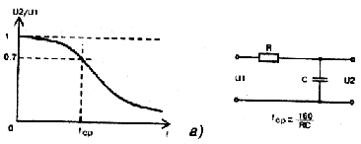 | 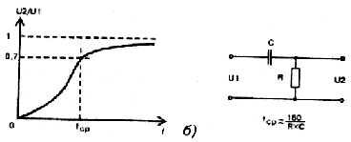
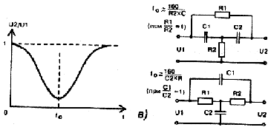 | 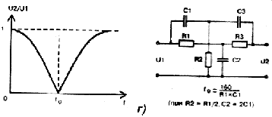
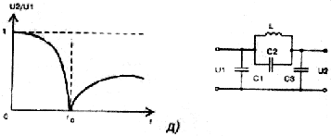

Поэтому, чаше применяют пассивные и активные RC-фильтры, отвечающие всем требованиям малогабаритной радиоаппаратуры.
Для ФНЧ и ФВЧ определяющим параметром является частота среза fcp, на которой амплитудно-частотная характеристика фильтра падает до величины 0,7 (то есть на 3 дБ) от коэффициента пропускания в полосе “прозрачности” (полосе пропускания фильтра), принятого за I.

Крутизна среза, т.е. перехода от полосы пропускания к полосе задержания, зависит от вида фильтра (RC или LC) и числа его звеньев, включаемых последовательно.
С ростом числа звеньев растет крутизна среза, но одновременно существенно снижается выходное напряжение фильтра.

Рис. 1.27. Схемы RC- и LC-фильтров и их частотные характеристики: а) Г- образный низких частот; б) Г- образный высоких частот;
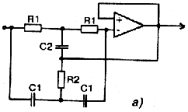
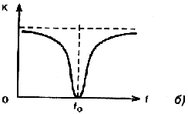
в) Т-образный; г) двойной Т-образный (2ТФ);

д) П - образный с фильтром-пробкой.
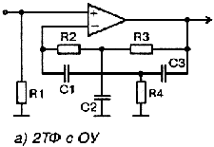

Рис. 1.28. Активный режекторный фильтр на ОУ (а) и его частотная характеристика (б).
Часто применяются режекторные RC- и LC-фильтры, подавляющие в определенной степени центральную частоту fo (частоту режекции фильтра) и ослабляющие прилегающие к ней частоты. Для всех фильтров, показанных на рис. 1.27, частоту среза или режекции можно определить по приведенным формулам в герцах, если значения R подставлять в килоомах, а С — в микрофарадах. При подстановке R в килоомах, а С — в нанофарадах, размерность f — килогерцы.
Двойной Т-образный RC-фильтр, часто называемый 2ТФ, при определенных условиях (симметрия моста, точный подбор элементов, согласование входа и выхода) почти полностью подавляет центральную частоту fo.
Емкости, а следовательно, и габариты конденсаторов 2ТФ могут быть выбраны относительно небольшими за счет увеличения сопротивления резисторов.
В этом случае особенно существенно согласование сопротивлений на входе и выходе фильтра.
Как правило, 2ТФ включают между двумя ЭП или ОУ с высоким входным и низким выходным сопротивлениями. Недостатки пассивного 2ТФ — широкая полоса ослабляемых частот и неполное подавление центральной частоты из-за неминуемых рассогласований моста.
Наибольшую эффективность подавления fо при малой полосе ослабляемых частот имеют активные режекторные фильтры с 2ТФ в цепи ОС. В схеме, приведенной на рисунке 1.28.а, напряжение ООС подается в плечо моста, т.е. R2 и С2 не заземляются, как обычно.
Карательные усилители.

Избирательные усилители, выделяющие и одновременно усиливающие центральную частоту Г0, чаше всего строятся на транзисторах или ОУ с 2ТФ в цепи ООС (рис. 1.29.а, б, в).

В качестве избирательных усилителей, называемых также активными полосовыми фильтрами, могут использоваться, как и в случае генераторов синусоидальных колебаний, транзисторы (рис. 1.29.6), ОУ (рис. 1.29.а, в) и ЛЭ в линейном режиме (рис. 1.29.г).
В цепи ООС усилителя включается режекторный RC-фильтр (Т-образный или 2ТФ). На частоте подавления RC-фильтра отрицательная обратная связь в усилителе мала, а усиление — максимально. На других частотах действует ООС, снижающая усиление тем сильнее, чем дальше отстоит частота от центральной fо.
Рис. 1.29. Избирательные усилители в схемах РТ г) 2ТФ с логическим элементом в линейном режиме в НБ РТ HD49423AN д) частотная характеристика избирательного фильтра
Фильтру на КМОП нужно установить по входу резистор, равный, примерно, R23
При условии R1 = 2R2 и С1 = 0,5С2 квазирезонансная частота (квазирезонансная частота полосового фильтра - это центральная частота RC фильтра, не являющегося резонансной цепью) избирательного усилителя равна fо = 1/(2pR1С1), а его амплитудно-частотная характеристика напоминает кривую избирательности параллельного LC-контура (рис. 1.29д).

